Зарегистрировано в Минюсте России 13 июля 2012 г. N 24898

ФЕДЕРАЛЬНАЯ СЛУЖБА ПО РЕГУЛИРОВАНИЮ АЛКОГОЛЬНОГО РЫНКА

ПРИКАЗ
от 12 июля 2012 г. N 191

ОБ УТВЕРЖДЕНИИ ОБРАЗЦОВ, ПЕРЕЧНЯ
РЕКВИЗИТОВ И ЭЛЕМЕНТОВ ЗАЩИТЫ ФЕДЕРАЛЬНЫХ СПЕЦИАЛЬНЫХ МАРОК

Список изменяющих документов
(в ред. Приказов Росалкогольрегулирования от 12.02.2014 N 29,
от 03.02.2015 N 28, от 29.06.2015 N 174, от 04.09.2015 N 256)

В соответствии с пунктом 4 постановления Правительства Российской Федерации от 21 декабря 2005 г. N 785 "О маркировке алкогольной продукции федеральными специальными марками" (Собрание законодательства Российской Федерации, 2005, N 52, ст. 5748; 2006, N 3, ст. 298; N 47, ст. 4914; 2009, N 4, ст. 505; 2010, N 10, ст. 1093; N 23, ст. 2852; 2011, N 5, ст. 746; N 18, ст. 2634; 2012, N 1, ст. 124) и в целях реализации постановления Правительства Российской Федерации от 11 июля 2012 г. N 704 "О внесении изменений в постановление Правительства Российской Федерации от 21 декабря 2005 г. N 785 и признании утратившим силу постановления Правительства Российской Федерации от 11 апреля 2003 г. N 212" <*> (далее - постановление N 704) приказываю:
--------------------------------
<*> Справочно: опубликовано в Российской газете N 159 от 13.07.2012.

1. Утвердить образцы федеральных специальных марок, введенных подпунктом "б" пункта 1 Требований к образцам федеральных специальных марок, утвержденных постановлением N 704:
1) образцы федеральной специальной марки с надписью "Крепкие спиртные напитки до 0,5 л" согласно Приложению N 1 к настоящему приказу;
(в ред. Приказа Росалкогольрегулирования от 04.09.2015 N 256)
2) образцы федеральной специальной марки с надписью "Крепкие спиртные напитки до 0,75 л" согласно Приложению N 2 к настоящему приказу;
(в ред. Приказа Росалкогольрегулирования от 04.09.2015 N 256)
3) образцы федеральной специальной марки с надписью "Крепкие спиртные напитки до 1 л" согласно Приложению N 3 к настоящему приказу;
(в ред. Приказа Росалкогольрегулирования от 04.09.2015 N 256)
4) образцы федеральной специальной марки с надписью "Крепкие спиртные напитки свыше 1 л" согласно Приложению N 4 к настоящему приказу;
(в ред. Приказа Росалкогольрегулирования от 04.09.2015 N 256)
5) образец федеральной специальной марки с надписью "Водка до 0,5 л" согласно Приложению N 5 к настоящему приказу;
6) образцы федеральной специальной марки с надписью "Водка до 0,75 л" согласно Приложению N 6 к настоящему приказу;
(в ред. Приказа Росалкогольрегулирования от 04.09.2015 N 256)
7) образцы федеральной специальной марки с надписью "Водка до 1 л" согласно Приложению N 7 к настоящему приказу;
(в ред. Приказа Росалкогольрегулирования от 04.09.2015 N 256)
8) образцы федеральной специальной марки с надписью "Водка свыше 1 л" согласно Приложению N 8 к настоящему приказу;
(в ред. Приказа Росалкогольрегулирования от 04.09.2015 N 256)
9) образцы федеральной специальной марки с надписью "Спиртные напитки свыше 9 до 25%" согласно Приложению N 9 к настоящему приказу;
(в ред. Приказа Росалкогольрегулирования от 04.09.2015 N 256)
10) образцы федеральной специальной марки с надписью "Вина виноградные до 0,375 л" согласно Приложению N 10 к настоящему приказу;
(в ред. Приказа Росалкогольрегулирования от 04.09.2015 N 256)
11) образцы федеральной специальной марки с надписью "Вина виноградные до 0,75 л" согласно Приложению N 11 к настоящему приказу;
(в ред. Приказа Росалкогольрегулирования от 04.09.2015 N 256)
12) образцы федеральной специальной марки с надписью "Вина виноградные до 1,5 л" согласно Приложению N 12 к настоящему приказу;
(в ред. Приказа Росалкогольрегулирования от 04.09.2015 N 256)
13) образцы федеральной специальной марки с надписью "Вина виноградные свыше 1,5 л" согласно Приложению N 13 к настоящему приказу;
(в ред. Приказа Росалкогольрегулирования от 04.09.2015 N 256)
14) образцы федеральной специальной марки с надписью "Вина игристые (шампанские) до 0,375 л" согласно Приложению N 14 к настоящему приказу;
(в ред. Приказа Росалкогольрегулирования от 04.09.2015 N 256)
15) образцы федеральной специальной марки с надписью "Вина игристые (шампанские) до 0,75 л" согласно Приложению N 15 к настоящему приказу;
(в ред. Приказа Росалкогольрегулирования от 04.09.2015 N 256)
16) образцы федеральной специальной марки с надписью "Вина игристые (шампанские) до 1,5 л" согласно Приложению N 16 к настоящему приказу;
(в ред. Приказа Росалкогольрегулирования от 04.09.2015 N 256)
17) образцы федеральной специальной марки с надписью "Вина игристые (шампанские) свыше 1,5 л" согласно Приложению N 17 к настоящему приказу;
(в ред. Приказа Росалкогольрегулирования от 04.09.2015 N 256)
18) образцы федеральной специальной марки с надписью "Вина ликерные до 0,375 л" согласно Приложению N 18 к настоящему приказу;
(в ред. Приказа Росалкогольрегулирования от 04.09.2015 N 256)
19) образцы федеральной специальной марки с надписью "Вина ликерные до 0,75 л" согласно Приложению N 19 к настоящему приказу;
(в ред. Приказа Росалкогольрегулирования от 04.09.2015 N 256)
20) образцы федеральной специальной марки с надписью "Вина ликерные до 1,5 л" согласно Приложению N 20 к настоящему приказу;
(в ред. Приказа Росалкогольрегулирования от 04.09.2015 N 256)
21) образцы федеральной специальной марки с надписью "Вина ликерные свыше 1,5 л" согласно Приложению N 21 к настоящему приказу;
(в ред. Приказа Росалкогольрегулирования от 04.09.2015 N 256)
22) образцы федеральной специальной марки с надписью "Вина фруктовые до 0,375 л" согласно Приложению N 22 к настоящему приказу;
(в ред. Приказа Росалкогольрегулирования от 04.09.2015 N 256)
23) образцы федеральной специальной марки с надписью "Вина фруктовые до 0,75 л" согласно Приложению N 23 к настоящему приказу;
(в ред. Приказа Росалкогольрегулирования от 04.09.2015 N 256)
24) образцы федеральной специальной марки с надписью "Вина фруктовые до 1,5 л" согласно Приложению N 24 к настоящему приказу;
(в ред. Приказа Росалкогольрегулирования от 04.09.2015 N 256)
25) образцы федеральной специальной марки с надписью "Вина фруктовые свыше 1,5 л" согласно Приложению N 25 к настоящему приказу;
(в ред. Приказа Росалкогольрегулирования от 04.09.2015 N 256)
26) образец федеральной специальной марки с надписью "Винные напитки до 0,375 л" согласно Приложению N 26 к настоящему приказу;
27) образец федеральной специальной марки с надписью "Винные напитки до 0,75 л" согласно Приложению N 27 к настоящему приказу;
28) образец федеральной специальной марки с надписью "Винные напитки до 1,5 л" согласно Приложению N 28 к настоящему приказу;
29) образец федеральной специальной марки с надписью "Винные напитки свыше 1,5 л" согласно Приложению N 29 к настоящему приказу;
30) образцы федеральной специальной марки с надписью "Спиртные напитки до 9%" согласно Приложению N 30 к настоящему приказу;
(в ред. Приказа Росалкогольрегулирования от 04.09.2015 N 256)
31) образцы федеральной специальной марки с надписью "Крепкие спиртные напитки до 0,1 л" согласно Приложению N 31 к настоящему приказу;
(в ред. Приказа Росалкогольрегулирования от 04.09.2015 N 256)
32) образцы федеральной специальной марки с надписью "Крепкие спиртные напитки 0,25 л" согласно Приложению N 32 к настоящему приказу;
(в ред. Приказа Росалкогольрегулирования от 04.09.2015 N 256)
33) образцы федеральной специальной марки с надписью "Водка до 0,1 л" согласно Приложению N 33 к настоящему приказу;
(в ред. Приказа Росалкогольрегулирования от 04.09.2015 N 256)
34) образцы федеральной специальной марки с надписью "Водка 0,25 л" согласно Приложению N 34 к настоящему приказу;
(в ред. Приказа Росалкогольрегулирования от 04.09.2015 N 256)
35) образцы федеральной специальной марки с надписью "Водка 0,375 л" согласно Приложению N 35 к настоящему приказу;
(пп. 35 введен Приказом Росалкогольрегулирования от 12.02.2014 N 29; в ред. Приказа Росалкогольрегулирования от 04.09.2015 N 256)
36) образцы федеральной специальной марки с надписью "Водка 0,5 л" согласно Приложению N 36 к настоящему приказу;
(пп. 36 введен Приказом Росалкогольрегулирования от 12.02.2014 N 29; в ред. Приказа Росалкогольрегулирования от 04.09.2015 N 256)
37) образцы федеральной специальной марки с надписью "Винные напитки (с этиловым спиртом) до 0,375 л" согласно Приложению N 37 к настоящему приказу;
(пп. 37 введен Приказом Росалкогольрегулирования от 03.02.2015 N 28; в ред. Приказа Росалкогольрегулирования от 04.09.2015 N 256)
38) образцы федеральной специальной марки с надписью "Винные напитки (с этиловым спиртом) до 0,75 л" согласно Приложению N 38 к настоящему приказу;
(пп. 38 введен Приказом Росалкогольрегулирования от 03.02.2015 N 28; в ред. Приказа Росалкогольрегулирования от 04.09.2015 N 256)
39) образцы федеральной специальной марки с надписью "Винные напитки (с этиловым спиртом) до 1,5 л" согласно Приложению N 39 к настоящему приказу;
(пп. 39 введен Приказом Росалкогольрегулирования от 03.02.2015 N 28; в ред. Приказа Росалкогольрегулирования от 04.09.2015 N 256)
40) образцы федеральной специальной марки с надписью "Винные напитки (с этиловым спиртом) свыше 1,5 л" согласно Приложению N 40 к настоящему приказу;
(пп. 40 введен Приказом Росалкогольрегулирования от 03.02.2015 N 28; в ред. Приказа Росалкогольрегулирования от 04.09.2015 N 256)
41) образцы федеральной специальной марки с надписью "Винные напитки (без этилового спирта) до 0,375 л" согласно Приложению N 41 к настоящему приказу;
(пп. 41 введен Приказом Росалкогольрегулирования от 03.02.2015 N 28; в ред. Приказа Росалкогольрегулирования от 04.09.2015 N 256)
42) образцы федеральной специальной марки с надписью "Винные напитки (без этилового спирта) до 0,75 л" согласно Приложению N 42 к настоящему приказу;
(пп. 42 введен Приказом Росалкогольрегулирования от 03.02.2015 N 28; в ред. Приказа Росалкогольрегулирования от 04.09.2015 N 256)
43) образцы федеральной специальной марки с надписью "Винные напитки (без этилового спирта) до 1,5 л" согласно Приложению N 43 к настоящему приказу;
(пп. 43 введен Приказом Росалкогольрегулирования от 03.02.2015 N 28; в ред. Приказа Росалкогольрегулирования от 04.09.2015 N 256)
44) образцы федеральной специальной марки с надписью "Винные напитки (без этилового спирта) свыше 1,5 л" согласно Приложению N 44 к настоящему приказу;
(пп. 44 введен Приказом Росалкогольрегулирования от 03.02.2015 N 28; в ред. Приказа Росалкогольрегулирования от 04.09.2015 N 256)
45) образцы федеральной специальной марки с надписью "Коньяк до 0,1 л" согласно Приложению N 45 к настоящему приказу;
(пп. 45 введен Приказом Росалкогольрегулирования от 29.06.2015 N 174; в ред. Приказа Росалкогольрегулирования от 04.09.2015 N 256)
46) образцы федеральной специальной марки с надписью "Коньяк 0,25 л" согласно Приложению N 46 к настоящему приказу;
(пп. 46 введен Приказом Росалкогольрегулирования от 29.06.2015 N 174; в ред. Приказа Росалкогольрегулирования от 04.09.2015 N 256)
47) образцы федеральной специальной марки с надписью "Коньяк до 0,5 л" согласно Приложению N 47 к настоящему приказу;
(пп. 47 введен Приказом Росалкогольрегулирования от 29.06.2015 N 174; в ред. Приказа Росалкогольрегулирования от 04.09.2015 N 256)
48) образцы федеральной специальной марки с надписью "Коньяк до 0,75 л" согласно Приложению N 48 к настоящему приказу;
(пп. 48 введен Приказом Росалкогольрегулирования от 29.06.2015 N 174; в ред. Приказа Росалкогольрегулирования от 04.09.2015 N 256)
49) образцы федеральной специальной марки с надписью "Коньяк до 1 л" согласно Приложению N 49 к настоящему приказу;
(пп. 49 введен Приказом Росалкогольрегулирования от 29.06.2015 N 174; в ред. Приказа Росалкогольрегулирования от 04.09.2015 N 256)
50) образцы федеральной специальной марки с надписью "Коньяк свыше 1 л" согласно Приложению N 50 к настоящему приказу;
(пп. 50 введен Приказом Росалкогольрегулирования от 29.06.2015 N 174; в ред. Приказа Росалкогольрегулирования от 04.09.2015 N 256)
51) образцы федеральной специальной марки с надписью "Коньяк (особый) до 0,1 л" согласно Приложению N 51 к настоящему приказу;
(пп. 51 введен Приказом Росалкогольрегулирования от 29.06.2015 N 174; в ред. Приказа Росалкогольрегулирования от 04.09.2015 N 256)
52) образцы федеральной специальной марки с надписью "Коньяк (особый) 0,25 л" согласно Приложению N 52 к настоящему приказу;
(пп. 52 введен Приказом Росалкогольрегулирования от 29.06.2015 N 174; в ред. Приказа Росалкогольрегулирования от 04.09.2015 N 256)
53) образцы федеральной специальной марки с надписью "Коньяк (особый) до 0,5 л" согласно Приложению N 53 к настоящему приказу;
(пп. 53 введен Приказом Росалкогольрегулирования от 29.06.2015 N 174; в ред. Приказа Росалкогольрегулирования от 04.09.2015 N 256)
54) образцы федеральной специальной марки с надписью "Коньяк (особый) до 0,75 л" согласно Приложению N 54 к настоящему приказу;
(пп. 54 введен Приказом Росалкогольрегулирования от 29.06.2015 N 174; в ред. Приказа Росалкогольрегулирования от 04.09.2015 N 256)
55) образцы федеральной специальной марки с надписью "Коньяк (особый) до 1 л" согласно Приложению N 55 к настоящему приказу;
(пп. 55 введен Приказом Росалкогольрегулирования от 29.06.2015 N 174; в ред. Приказа Росалкогольрегулирования от 04.09.2015 N 256)
56) образцы федеральной специальной марки с надписью "Коньяк (особый) свыше 1 л" согласно Приложению N 56 к настоящему приказу;
(пп. 56 введен Приказом Росалкогольрегулирования от 29.06.2015 N 174; в ред. Приказа Росалкогольрегулирования от 04.09.2015 N 256)
57) образцы федеральной специальной марки с надписью "Спиртные напитки (особые) до 0,1 л" согласно Приложению N 57 к настоящему приказу;
(пп. 57 введен Приказом Росалкогольрегулирования от 29.06.2015 N 174; в ред. Приказа Росалкогольрегулирования от 04.09.2015 N 256)
58) образцы федеральной специальной марки с надписью "Спиртные напитки (особые) 0,25 л" согласно Приложению N 58 к настоящему приказу;
(пп. 58 введен Приказом Росалкогольрегулирования от 29.06.2015 N 174; в ред. Приказа Росалкогольрегулирования от 04.09.2015 N 256)
59) образцы федеральной специальной марки с надписью "Спиртные напитки (особые) до 0,5 л" согласно Приложению N 59 к настоящему приказу;
(пп. 59 введен Приказом Росалкогольрегулирования от 29.06.2015 N 174; в ред. Приказа Росалкогольрегулирования от 04.09.2015 N 256)
60) образцы федеральной специальной марки с надписью "Спиртные напитки (особые) до 0,75 л" согласно Приложению N 60 к настоящему приказу;
(пп. 60 введен Приказом Росалкогольрегулирования от 29.06.2015 N 174; в ред. Приказа Росалкогольрегулирования от 04.09.2015 N 256)
61) образцы федеральной специальной марки с надписью "Спиртные напитки (особые) до 1 л" согласно Приложению N 61 к настоящему приказу;
(пп. 61 введен Приказом Росалкогольрегулирования от 29.06.2015 N 174; в ред. Приказа Росалкогольрегулирования от 04.09.2015 N 256)
62) образцы федеральной специальной марки с надписью "Спиртные напитки (особые) свыше 1 л" согласно Приложению N 62 к настоящему приказу;
(пп. 62 введен Приказом Росалкогольрегулирования от 29.06.2015 N 174; в ред. Приказа Росалкогольрегулирования от 04.09.2015 N 256)
63) образцы федеральной специальной марки с надписью "Вина виноградные (особые) до 1 л" согласно Приложению N 63 к настоящему приказу;
(пп. 63 введен Приказом Росалкогольрегулирования от 29.06.2015 N 174; в ред. Приказа Росалкогольрегулирования от 04.09.2015 N 256)
64) образцы федеральной специальной марки с надписью "Вина виноградные (особые) свыше 1 л" согласно Приложению N 64 к настоящему приказу;
(пп. 64 введен Приказом Росалкогольрегулирования от 29.06.2015 N 174; в ред. Приказа Росалкогольрегулирования от 04.09.2015 N 256)
65) образцы федеральной специальной марки с надписью "Вина ликерные (особые) до 1 л" согласно Приложению N 65 к настоящему приказу;
(пп. 65 введен Приказом Росалкогольрегулирования от 29.06.2015 N 174; в ред. Приказа Росалкогольрегулирования от 04.09.2015 N 256)
66) образцы федеральной специальной марки с надписью "Вина ликерные (особые) свыше 1 л" согласно Приложению N 66 к настоящему приказу;
(пп. 66 введен Приказом Росалкогольрегулирования от 29.06.2015 N 174; в ред. Приказа Росалкогольрегулирования от 04.09.2015 N 256)
67) образцы федеральной специальной марки с надписью "Вина игристые (шампанские) (особые) до 0,375 л" согласно Приложению N 67 к настоящему приказу;
(пп. 67 введен Приказом Росалкогольрегулирования от 29.06.2015 N 174; в ред. Приказа Росалкогольрегулирования от 04.09.2015 N 256)
68) образцы федеральной специальной марки с надписью "Вина игристые (шампанские) (особые) до 1 л" согласно Приложению N 68 к настоящему приказу;
(пп. 68 введен Приказом Росалкогольрегулирования от 29.06.2015 N 174; в ред. Приказа Росалкогольрегулирования от 04.09.2015 N 256)
69) образцы федеральной специальной марки с надписью "Вина игристые (шампанские) (особые) свыше 1 л" согласно Приложению N 69 к настоящему приказу.
(пп. 69 введен Приказом Росалкогольрегулирования от 29.06.2015 N 174; в ред. Приказа Росалкогольрегулирования от 04.09.2015 N 256)
2. Утвердить Перечень реквизитов и элементы защиты федеральных специальных марок согласно Приложению N 70 к настоящему приказу.
(в ред. Приказов Росалкогольрегулирования от 12.02.2014 N 29, от 03.02.2015 N 28, от 29.06.2015 N 174)
3. Признать утратившими силу с 1 января 2014 года приказы Федеральной службы по регулированию алкогольного рынка:
от 8 июня 2011 г. N 12н "Об утверждении образцов, перечня реквизитов и элементов защиты федеральных специальных марок" (зарегистрирован Министерством юстиции Российской Федерации 12 июля 2011 г., регистрационный N 21329);
от 26 декабря 2011 г. N 22н "О внесении изменений в приказ Федеральной службы по регулированию алкогольного рынка от 8 июня 2011 г. N 12н" (зарегистрирован Министерством юстиции Российской Федерации 30 декабря 2011 г., регистрационный N 22835).

Руководитель
И.ЧУЯН

Приложение N 1
к приказу Федеральной службы
по регулированию алкогольного рынка
от 12 июля 2012 г. N 191

ОБРАЗЦЫ ФЕДЕРАЛЬНОЙ СПЕЦИАЛЬНОЙ МАРКИ
С НАДПИСЬЮ "КРЕПКИЕ СПИРТНЫЕ НАПИТКИ ДО 0,5 Л"

Список изменяющих документов
(в ред. Приказа Росалкогольрегулирования от 04.09.2015 N 256)

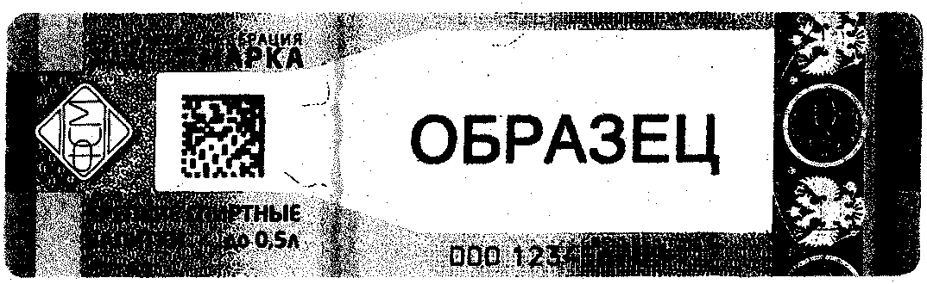
(введено Приказом Росалкогольрегулирования от 04.09.2015 N 256)

Приложение N 2
к приказу Федеральной службы
по регулированию алкогольного рынка
от 12 июля 2012 г. N 191

ОБРАЗЦЫ ФЕДЕРАЛЬНОЙ СПЕЦИАЛЬНОЙ МАРКИ
С НАДПИСЬЮ "КРЕПКИЕ СПИРТНЫЕ НАПИТКИ ДО 0,75 Л"

Список изменяющих документов
(в ред. Приказа Росалкогольрегулирования от 04.09.2015 N 256)

(введено Приказом Росалкогольрегулирования от 04.09.2015 N 256)

Приложение N 3
к приказу Федеральной службы
по регулированию алкогольного рынка
от 12 июля 2012 г. N 191

ОБРАЗЦЫ ФЕДЕРАЛЬНОЙ СПЕЦИАЛЬНОЙ МАРКИ
С НАДПИСЬЮ "КРЕПКИЕ СПИРТНЫЕ НАПИТКИ ДО 1 Л"

Список изменяющих документов
(в ред. Приказа Росалкогольрегулирования от 04.09.2015 N 256)

(введено Приказом Росалкогольрегулирования от 04.09.2015 N 256)

Приложение N 4
к приказу Федеральной службы
по регулированию алкогольного рынка
от 12 июля 2012 г. N 191

ОБРАЗЦЫ ФЕДЕРАЛЬНОЙ СПЕЦИАЛЬНОЙ МАРКИ
С НАДПИСЬЮ "КРЕПКИЕ СПИРТНЫЕ НАПИТКИ СВЫШЕ 1 Л"

Список изменяющих документов
(в ред. Приказа Росалкогольрегулирования от 04.09.2015 N 256)

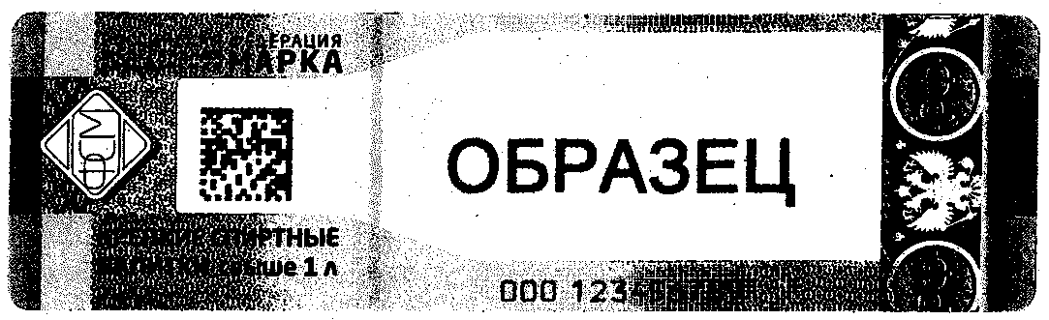
(введено Приказом Росалкогольрегулирования от 04.09.2015 N 256)

Приложение N 5
к приказу Федеральной службы
по регулированию алкогольного рынка
от 12 июля 2012 г. N 191

ОБРАЗЕЦ ФЕДЕРАЛЬНОЙ СПЕЦИАЛЬНОЙ МАРКИ
С НАДПИСЬЮ "ВОДКА ДО 0,5 Л"

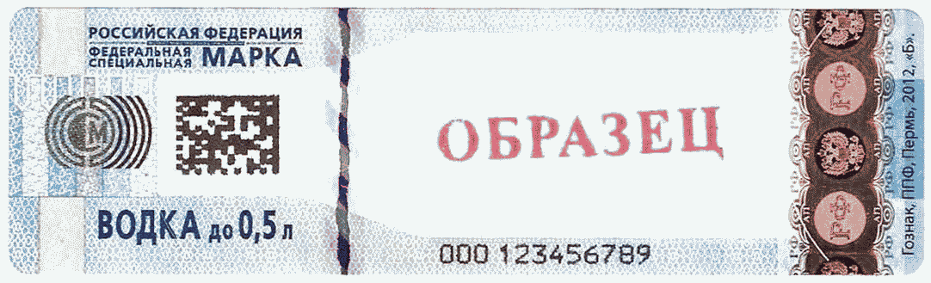

Приложение N 6
к приказу Федеральной службы
по регулированию алкогольного рынка
от 12 июля 2012 г. N 191

ОБРАЗЦЫ ФЕДЕРАЛЬНОЙ СПЕЦИАЛЬНОЙ МАРКИ
С НАДПИСЬЮ "ВОДКА ДО 0,75 Л"

Список изменяющих документов
(в ред. Приказа Росалкогольрегулирования от 04.09.2015 N 256)

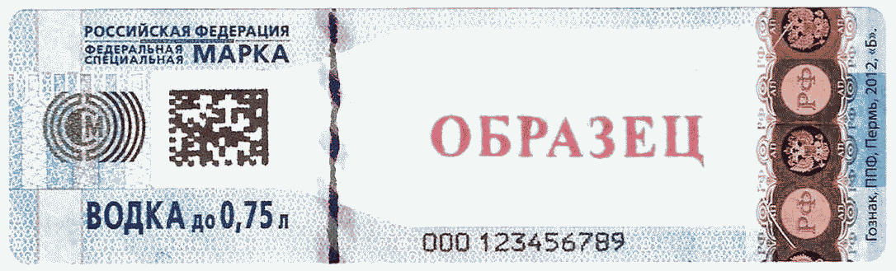

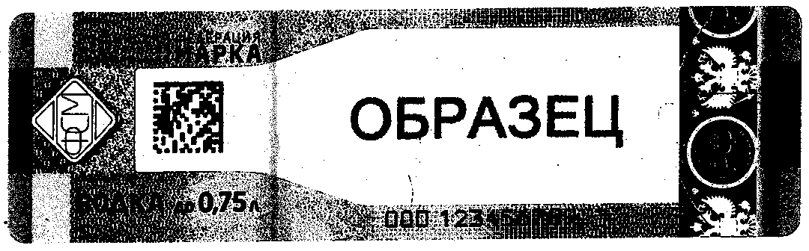
(введено Приказом Росалкогольрегулирования от 04.09.2015 N 256)

Приложение N 7
к приказу Федеральной службы
по регулированию алкогольного рынка
от 12 июля 2012 г. N 191

ОБРАЗЦЫ ФЕДЕРАЛЬНОЙ СПЕЦИАЛЬНОЙ МАРКИ
С НАДПИСЬЮ "ВОДКА ДО 1 Л"

Список изменяющих документов
(в ред. Приказа Росалкогольрегулирования от 04.09.2015 N 256)

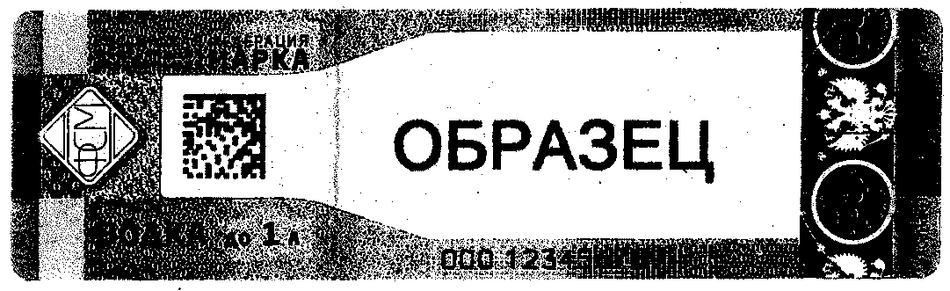
(введено Приказом Росалкогольрегулирования от 04.09.2015 N 256)

Приложение N 8
к приказу Федеральной службы
по регулированию алкогольного рынка
от 12 июля 2012 г. N 191

ОБРАЗЦЫ ФЕДЕРАЛЬНОЙ СПЕЦИАЛЬНОЙ МАРКИ
С НАДПИСЬЮ "ВОДКА СВЫШЕ 1 Л"

Список изменяющих документов
(в ред. Приказа Росалкогольрегулирования от 04.09.2015 N 256)

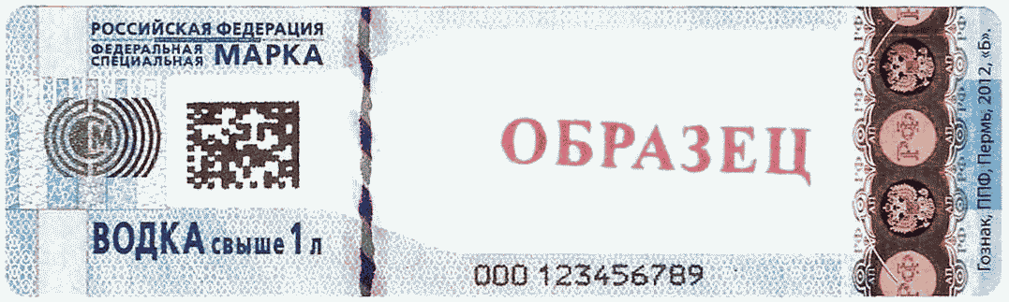

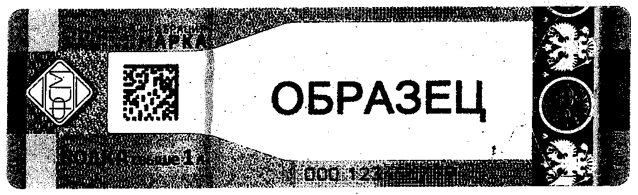
(введено Приказом Росалкогольрегулирования от 04.09.2015 N 256)

Приложение N 9
к приказу Федеральной службы
по регулированию алкогольного рынка
от 12 июля 2012 г. N 191

ОБРАЗЦЫ ФЕДЕРАЛЬНОЙ СПЕЦИАЛЬНОЙ МАРКИ
С НАДПИСЬЮ "СПИРТНЫЕ НАПИТКИ СВЫШЕ 9 ДО 25%"

Список изменяющих документов
(в ред. Приказа Росалкогольрегулирования от 04.09.2015 N 256)

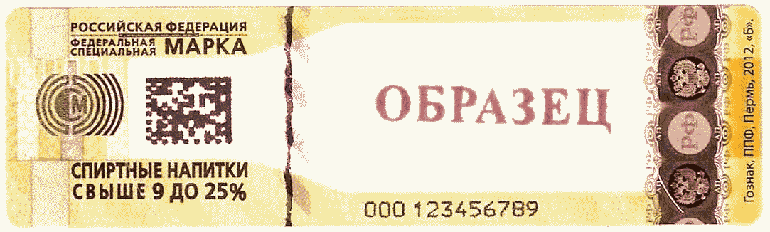
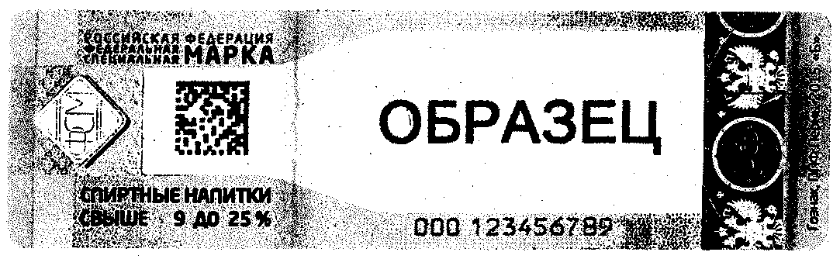
(введено Приказом Росалкогольрегулирования от 04.09.2015 N 256)

Приложение N 10
к приказу Федеральной службы
по регулированию алкогольного рынка
от 12 июля 2012 г. N 191

ОБРАЗЦЫ ФЕДЕРАЛЬНОЙ СПЕЦИАЛЬНОЙ МАРКИ
С НАДПИСЬЮ "ВИНА ВИНОГРАДНЫЕ ДО 0,375"

Список изменяющих документов
(в ред. Приказа Росалкогольрегулирования от 04.09.2015 N 256)

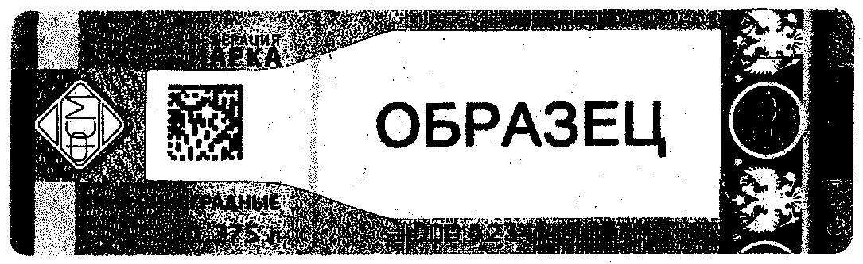
(введено Приказом Росалкогольрегулирования от 04.09.2015 N 256)

Приложение N 11
к приказу Федеральной службы
по регулированию алкогольного рынка
от 12 июля 2012 г. N 191

ОБРАЗЦЫ ФЕДЕРАЛЬНОЙ СПЕЦИАЛЬНОЙ МАРКИ
С НАДПИСЬЮ "ВИНА ВИНОГРАДНЫЕ ДО 0,75 Л"

Список изменяющих документов
(в ред. Приказа Росалкогольрегулирования от 04.09.2015 N 256)

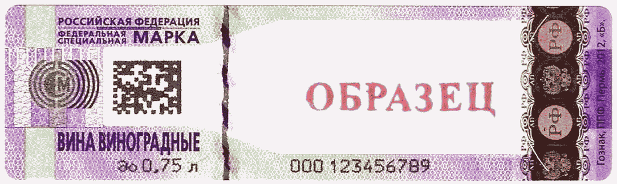

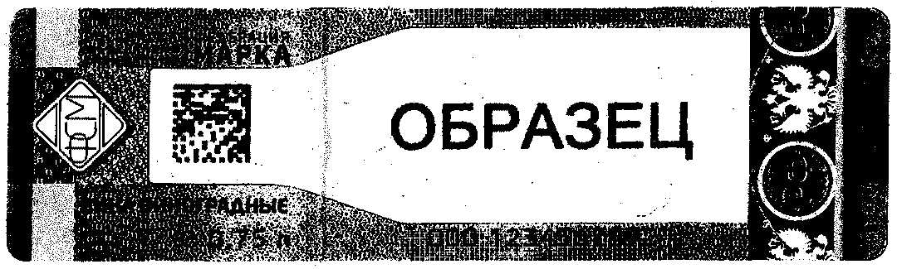
(введено Приказом Росалкогольрегулирования от 04.09.2015 N 256)

Приложение N 12
к приказу Федеральной службы
по регулированию алкогольного рынка
от 12 июля 2012 г. N 191

ОБРАЗЦЫ ФЕДЕРАЛЬНОЙ СПЕЦИАЛЬНОЙ МАРКИ
С НАДПИСЬЮ "ВИНА ВИНОГРАДНЫЕ ДО 1,5 Л"

Список изменяющих документов
(в ред. Приказа Росалкогольрегулирования от 04.09.2015 N 256)

(введено Приказом Росалкогольрегулирования от 04.09.2015 N 256)

Приложение N 13
к приказу Федеральной службы
по регулированию алкогольного рынка
от 12 июля 2012 г. N 191

ОБРАЗЦЫ ФЕДЕРАЛЬНОЙ СПЕЦИАЛЬНОЙ МАРКИ
С НАДПИСЬЮ "ВИНА ВИНОГРАДНЫЕ СВЫШЕ 1,5 Л"

Список изменяющих документов
(в ред. Приказа Росалкогольрегулирования от 04.09.2015 N 256)

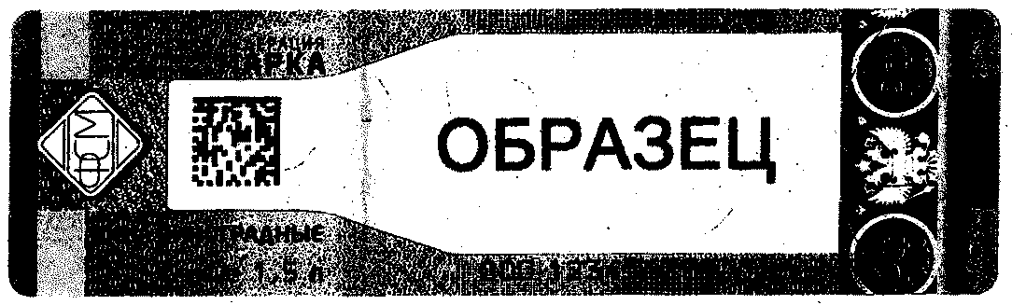
(введено Приказом Росалкогольрегулирования от 04.09.2015 N 256)

Приложение N 14
к приказу Федеральной службы
по регулированию алкогольного рынка
от 12 июля 2012 г. N 191

ОБРАЗЦЫ ФЕДЕРАЛЬНОЙ СПЕЦИАЛЬНОЙ МАРКИ
С НАДПИСЬЮ "ВИНА ИГРИСТЫЕ (ШАМПАНСКИЕ) ДО 0,375 Л"

Список изменяющих документов
(в ред. Приказа Росалкогольрегулирования от 04.09.2015 N 256)

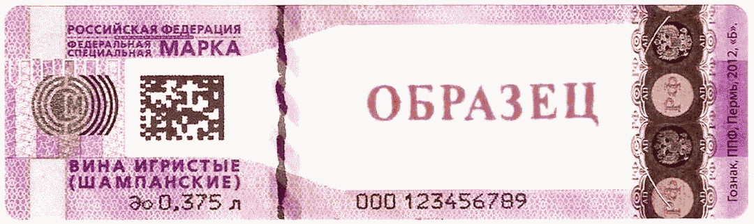

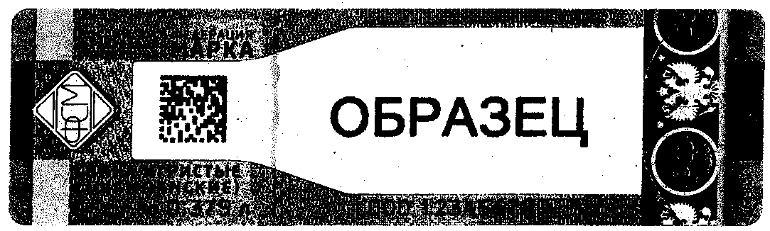
(введено Приказом Росалкогольрегулирования от 04.09.2015 N 256)

Приложение N 15
к приказу Федеральной службы
по регулированию алкогольного рынка
от 12 июля 2012 г. N 191

ОБРАЗЦЫ ФЕДЕРАЛЬНОЙ СПЕЦИАЛЬНОЙ МАРКИ
С НАДПИСЬЮ "ВИНА ИГРИСТЫЕ (ШАМПАНСКИЕ) ДО 0,75 Л"

Список изменяющих документов
(в ред. Приказа Росалкогольрегулирования от 04.09.2015 N 256)

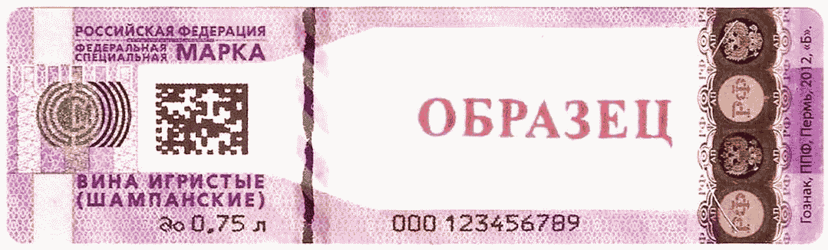

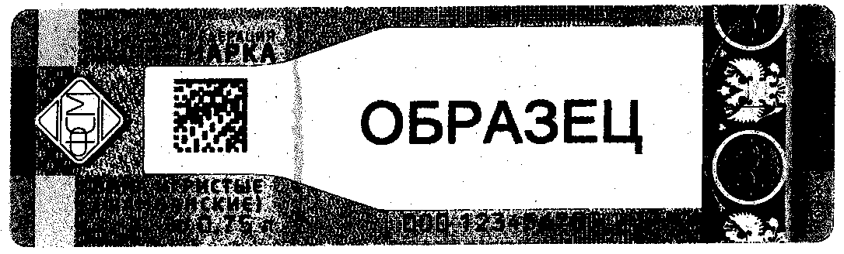
(введено Приказом Росалкогольрегулирования от 04.09.2015 N 256)

Приложение N 16
к приказу Федеральной службы
по регулированию алкогольного рынка
от 12 июля 2012 г. N 191

ОБРАЗЦЫ ФЕДЕРАЛЬНОЙ СПЕЦИАЛЬНОЙ МАРКИ
С НАДПИСЬЮ "ВИНА ИГРИСТЫЕ (ШАМПАНСКИЕ) ДО 1,5 Л"

Список изменяющих документов
(в ред. Приказа Росалкогольрегулирования от 04.09.2015 N 256)

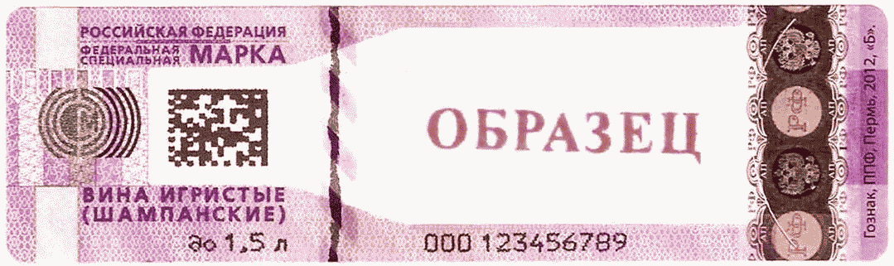

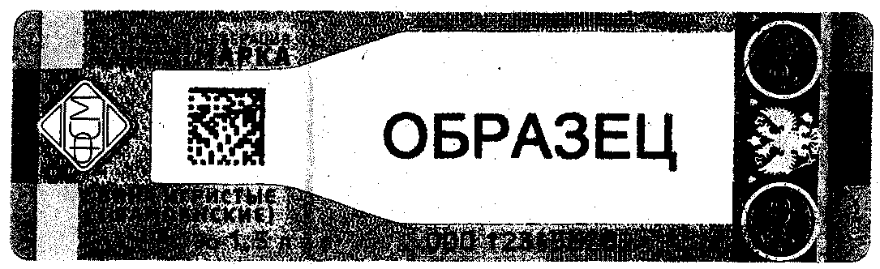
(введено Приказом Росалкогольрегулирования от 04.09.2015 N 256)

Приложение N 17
к приказу Федеральной службы
по регулированию алкогольного рынка
от 12 июля 2012 г. N 191

ОБРАЗЦЫ ФЕДЕРАЛЬНОЙ СПЕЦИАЛЬНОЙ МАРКИ
С НАДПИСЬЮ "ВИНА ИГРИСТЫЕ (ШАМПАНСКИЕ) СВЫШЕ 1,5 Л"

Список изменяющих документов
(в ред. Приказа Росалкогольрегулирования от 04.09.2015 N 256)

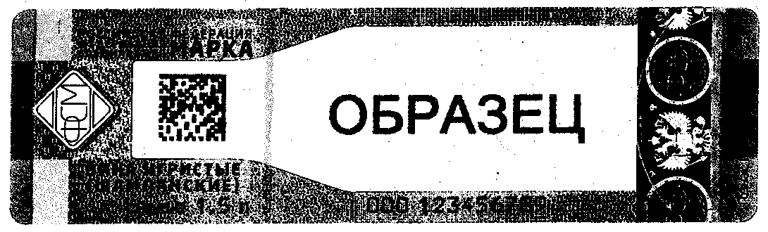
(введено Приказом Росалкогольрегулирования от 04.09.2015 N 256)

Приложение N 18
к приказу Федеральной службы
по регулированию алкогольного рынка
от 12 июля 2012 г. N 191

ОБРАЗЦЫ ФЕДЕРАЛЬНОЙ СПЕЦИАЛЬНОЙ МАРКИ
С НАДПИСЬЮ "ВИНА ЛИКЕРНЫЕ ДО 0,375 Л"

Список изменяющих документов
(в ред. Приказа Росалкогольрегулирования от 04.09.2015 N 256)

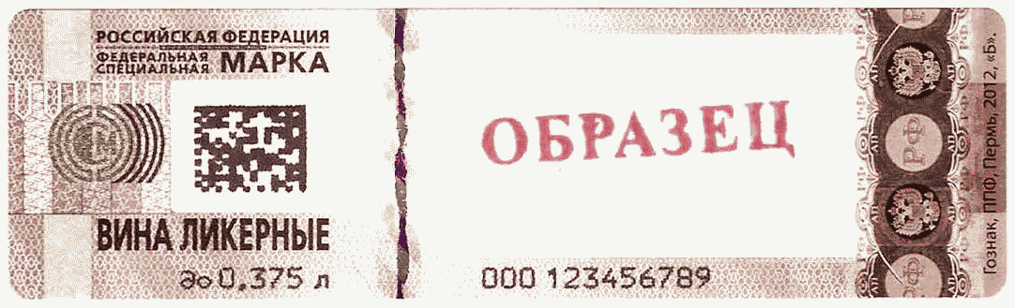

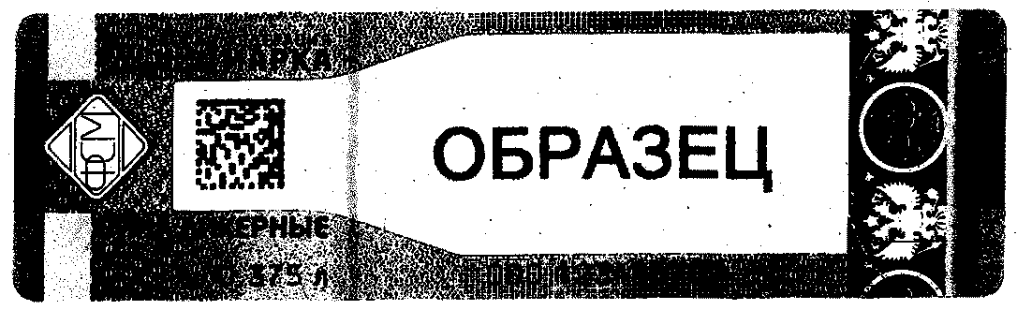
(введено Приказом Росалкогольрегулирования от 04.09.2015 N 256)

Приложение N 19
к приказу Федеральной службы
по регулированию алкогольного рынка
от 12 июля 2012 г. N 191

ОБРАЗЦЫ ФЕДЕРАЛЬНОЙ СПЕЦИАЛЬНОЙ МАРКИ
С НАДПИСЬЮ "ВИНА ЛИКЕРНЫЕ ДО 0,75 Л"

Список изменяющих документов
(в ред. Приказа Росалкогольрегулирования от 04.09.2015 N 256)

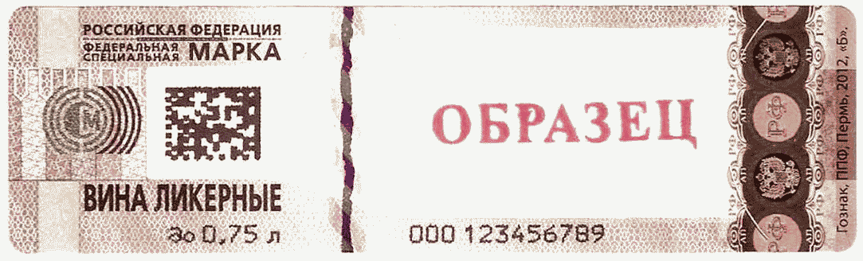

(введено Приказом Росалкогольрегулирования от 04.09.2015 N 256)

Приложение N 20
к приказу Федеральной службы
по регулированию алкогольного рынка
от 12 июля 2012 г. N 191

ОБРАЗЦЫ ФЕДЕРАЛЬНОЙ СПЕЦИАЛЬНОЙ МАРКИ
С НАДПИСЬЮ "ВИНА ЛИКЕРНЫЕ ДО 1,5 Л"

Список изменяющих документов
(в ред. Приказа Росалкогольрегулирования от 04.09.2015 N 256)

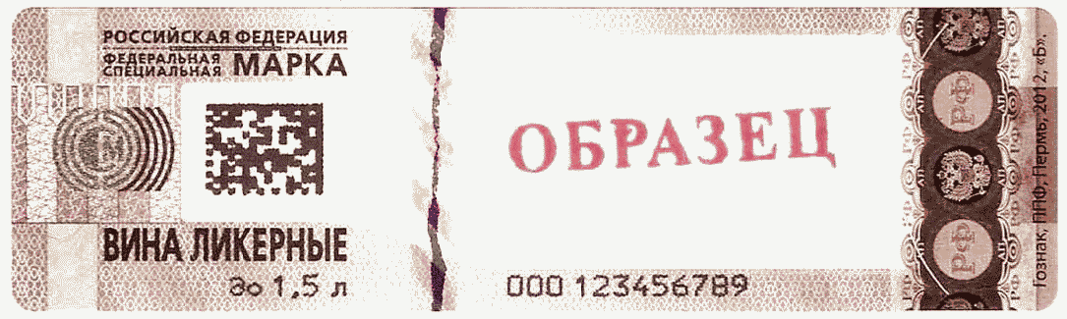

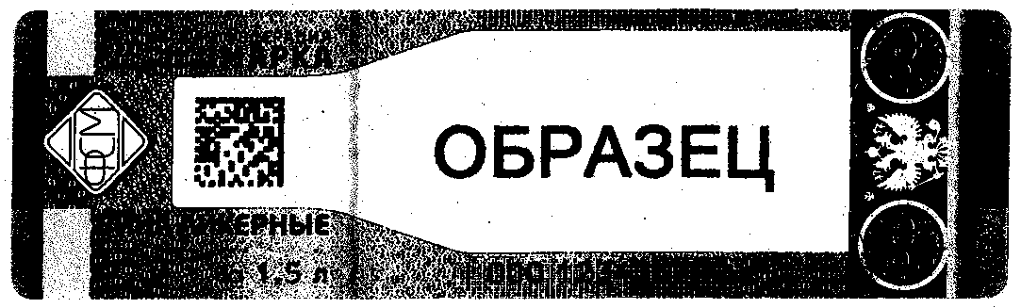
(введено Приказом Росалкогольрегулирования от 04.09.2015 N 256)

Приложение N 21
к приказу Федеральной службы
по регулированию алкогольного рынка
от 12 июля 2012 г. N 191

ОБРАЗЦЫ ФЕДЕРАЛЬНОЙ СПЕЦИАЛЬНОЙ МАРКИ
С НАДПИСЬЮ "ВИНА ЛИКЕРНЫЕ СВЫШЕ 1,5 Л"

Список изменяющих документов
(в ред. Приказа Росалкогольрегулирования от 04.09.2015 N 256)

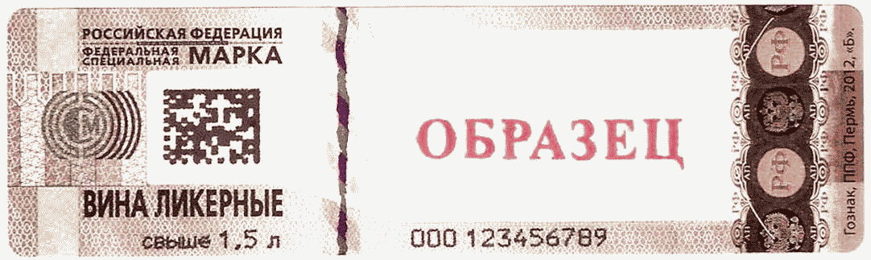

(введено Приказом Росалкогольрегулирования от 04.09.2015 N 256)

Приложение N 22
к приказу Федеральной службы
по регулированию алкогольного рынка
от 12 июля 2012 г. N 191

ОБРАЗЦЫ ФЕДЕРАЛЬНОЙ СПЕЦИАЛЬНОЙ МАРКИ
С НАДПИСЬЮ "ВИНА ФРУКТОВЫЕ ДО 0,375 Л"

Список изменяющих документов
(в ред. Приказа Росалкогольрегулирования от 04.09.2015 N 256)

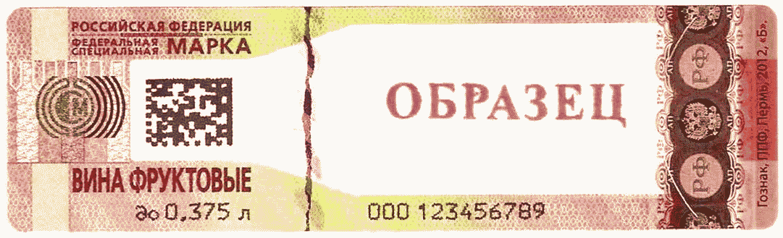

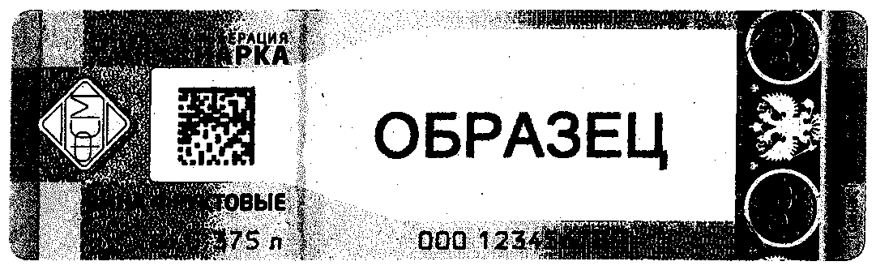
(введено Приказом Росалкогольрегулирования от 04.09.2015 N 256)

Приложение N 23
к приказу Федеральной службы
по регулированию алкогольного рынка
от 12 июля 2012 г. N 191

ОБРАЗЦЫ ФЕДЕРАЛЬНОЙ СПЕЦИАЛЬНОЙ МАРКИ
С НАДПИСЬЮ "ВИНА ФРУКТОВЫЕ ДО 0,75 Л"

Список изменяющих документов
(в ред. Приказа Росалкогольрегулирования от 04.09.2015 N 256)

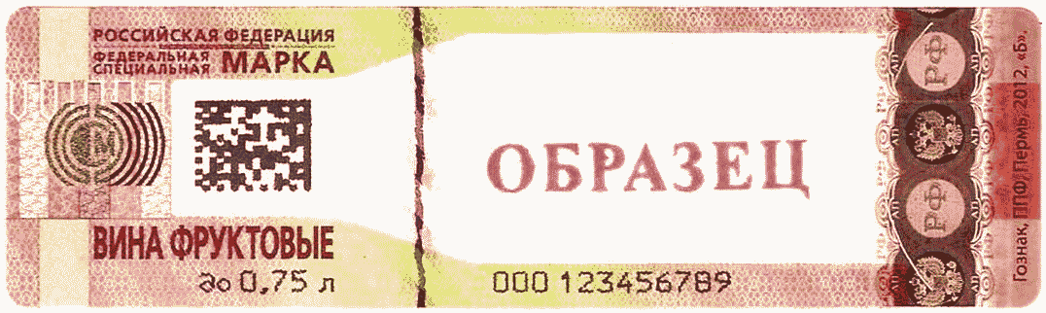

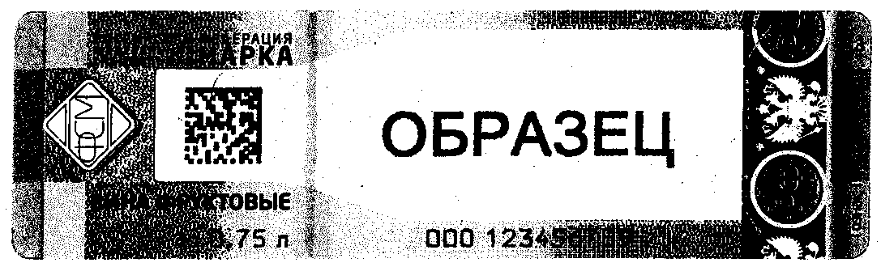
(введено Приказом Росалкогольрегулирования от 04.09.2015 N 256)

Приложение N 24
к приказу Федеральной службы
по регулированию алкогольного рынка
от 12 июля 2012 г. N 191

ОБРАЗЦЫ ФЕДЕРАЛЬНОЙ СПЕЦИАЛЬНОЙ МАРКИ
С НАДПИСЬЮ "ВИНА ФРУКТОВЫЕ ДО 1,5 Л"

Список изменяющих документов
(в ред. Приказа Росалкогольрегулирования от 04.09.2015 N 256)

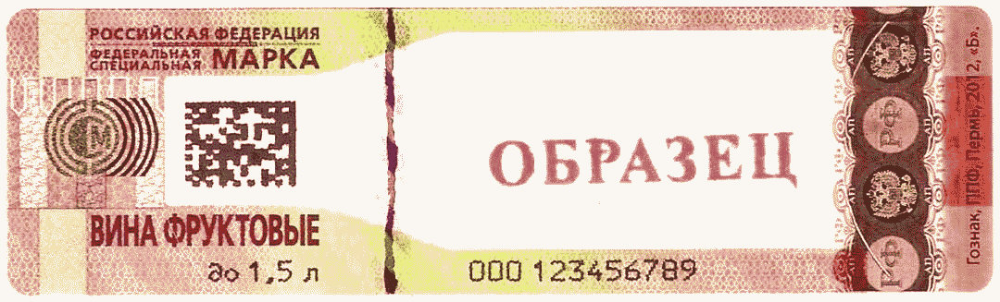

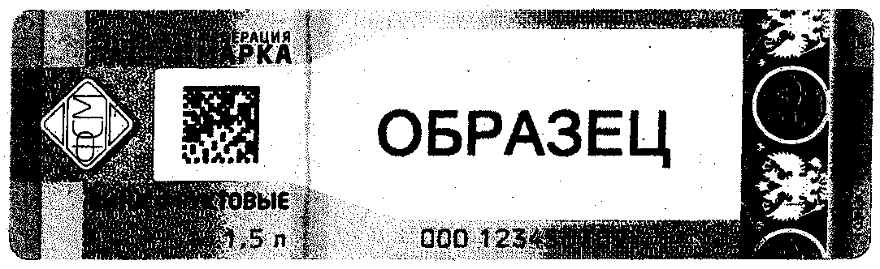
(введено Приказом Росалкогольрегулирования от 04.09.2015 N 256)

Приложение N 25
к приказу Федеральной службы
по регулированию алкогольного рынка
от 12 июля 2012 г. N 191

ОБРАЗЦЫ ФЕДЕРАЛЬНОЙ СПЕЦИАЛЬНОЙ МАРКИ
С НАДПИСЬЮ "ВИНА ФРУКТОВЫЕ СВЫШЕ 1,5 Л"

Список изменяющих документов
(в ред. Приказа Росалкогольрегулирования от 04.09.2015 N 256)

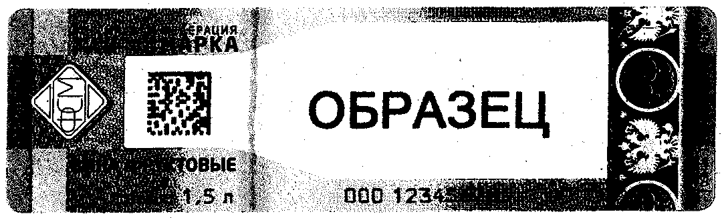
(введено Приказом Росалкогольрегулирования от 04.09.2015 N 256)

Приложение N 26
к приказу Федеральной службы
по регулированию алкогольного рынка
от 12 июля 2012 г. N 191

ОБРАЗЕЦ ФЕДЕРАЛЬНОЙ СПЕЦИАЛЬНОЙ МАРКИ
С НАДПИСЬЮ "ВИННЫЕ НАПИТКИ ДО 0,375 Л"

Приложение N 27
к приказу Федеральной службы
по регулированию алкогольного рынка
от 12 июля 2012 г. N 191

ОБРАЗЕЦ ФЕДЕРАЛЬНОЙ СПЕЦИАЛЬНОЙ МАРКИ
С НАДПИСЬЮ "ВИННЫЕ НАПИТКИ ДО 0,75 Л"

Приложение N 28
к приказу Федеральной службы
по регулированию алкогольного рынка
от 12 июля 2012 г. N 191

ОБРАЗЕЦ ФЕДЕРАЛЬНОЙ СПЕЦИАЛЬНОЙ МАРКИ
С НАДПИСЬЮ "ВИННЫЕ НАПИТКИ ДО 1,5 Л"

Приложение N 29
к приказу Федеральной службы
по регулированию алкогольного рынка
от 12 июля 2012 г. N 191

ОБРАЗЕЦ ФЕДЕРАЛЬНОЙ СПЕЦИАЛЬНОЙ МАРКИ
С НАДПИСЬЮ "ВИННЫЕ НАПИТКИ СВЫШЕ 1,5 Л"

Приложение N 30
к приказу Федеральной службы
по регулированию алкогольного рынка
от 12 июля 2012 г. N 191

ОБРАЗЦЫ ФЕДЕРАЛЬНОЙ СПЕЦИАЛЬНОЙ МАРКИ
С НАДПИСЬЮ "СПИРТНЫЕ НАПИТКИ ДО 9%"

Список изменяющих документов
(в ред. Приказа Росалкогольрегулирования от 04.09.2015 N 256)

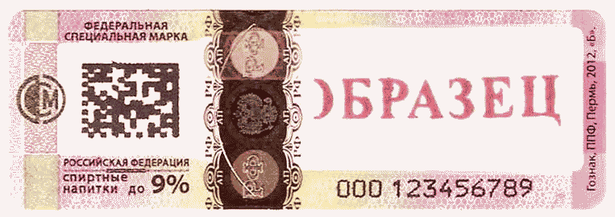

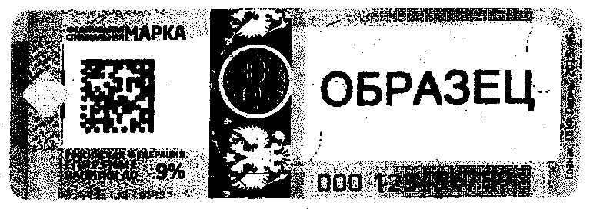
(введено Приказом Росалкогольрегулирования от 04.09.2015 N 256)

Приложение N 31
к приказу Федеральной службы
по регулированию алкогольного рынка
от 12 июля 2012 г. N 191

ОБРАЗЦЫ ФЕДЕРАЛЬНОЙ СПЕЦИАЛЬНОЙ МАРКИ
С НАДПИСЬЮ "КРЕПКИЕ СПИРТНЫЕ НАПИТКИ ДО 0,1 Л"

Список изменяющих документов
(в ред. Приказа Росалкогольрегулирования от 04.09.2015 N 256)

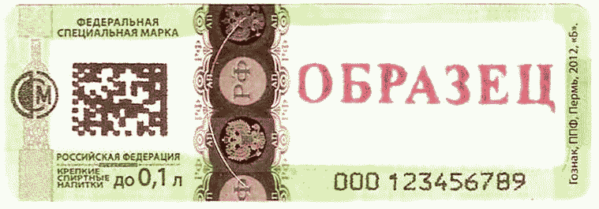

(введено Приказом Росалкогольрегулирования от 04.09.2015 N 256)

Приложение N 32
к приказу Федеральной службы
по регулированию алкогольного рынка
от 12 июля 2012 г. N 191

ОБРАЗЦЫ ФЕДЕРАЛЬНОЙ СПЕЦИАЛЬНОЙ МАРКИ
С НАДПИСЬЮ "КРЕПКИЕ СПИРТНЫЕ НАПИТКИ 0,25 Л"

Список изменяющих документов
(в ред. Приказа Росалкогольрегулирования от 04.09.2015 N 256)

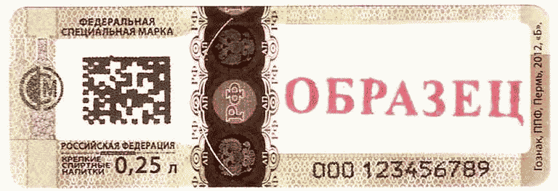

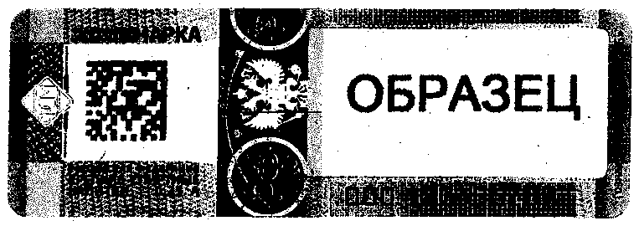
(введено Приказом Росалкогольрегулирования от 04.09.2015 N 256)

Приложение N 33
к приказу Федеральной службы
по регулированию алкогольного рынка
от 12 июля 2012 г. N 191

ОБРАЗЦЫ ФЕДЕРАЛЬНОЙ СПЕЦИАЛЬНОЙ МАРКИ
С НАДПИСЬЮ "ВОДКА ДО 0,1 Л"

Список изменяющих документов
(в ред. Приказа Росалкогольрегулирования от 04.09.2015 N 256)

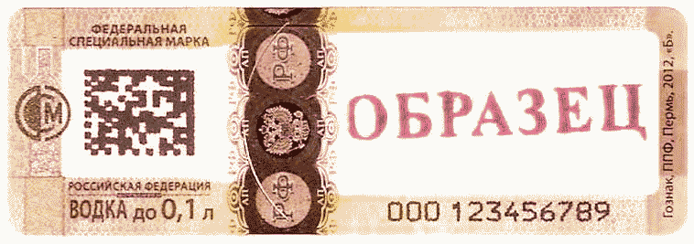

(введено Приказом Росалкогольрегулирования от 04.09.2015 N 256)

Приложение N 34
к приказу Федеральной службы
по регулированию алкогольного рынка
от 12 июля 2012 г. N 191

ОБРАЗЦЫ ФЕДЕРАЛЬНОЙ СПЕЦИАЛЬНОЙ МАРКИ
С НАДПИСЬЮ "ВОДКА 0,25 Л"

Список изменяющих документов
(в ред. Приказа Росалкогольрегулирования от 04.09.2015 N 256)

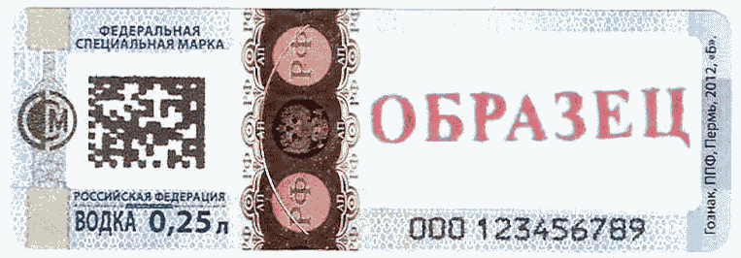

(введено Приказом Росалкогольрегулирования от 04.09.2015 N 256)

Приложение N 35
к приказу Федеральной службы
по регулированию алкогольного рынка
от 12 июля 2012 г. N 191

ОБРАЗЦЫ ФЕДЕРАЛЬНОЙ СПЕЦИАЛЬНОЙ МАРКИ
С НАДПИСЬЮ "ВОДКА 0,375 Л"

Список изменяющих документов
(введен Приказом Росалкогольрегулирования от 12.02.2014 N 29;
в ред. Приказа Росалкогольрегулирования от 04.09.2015 N 256)

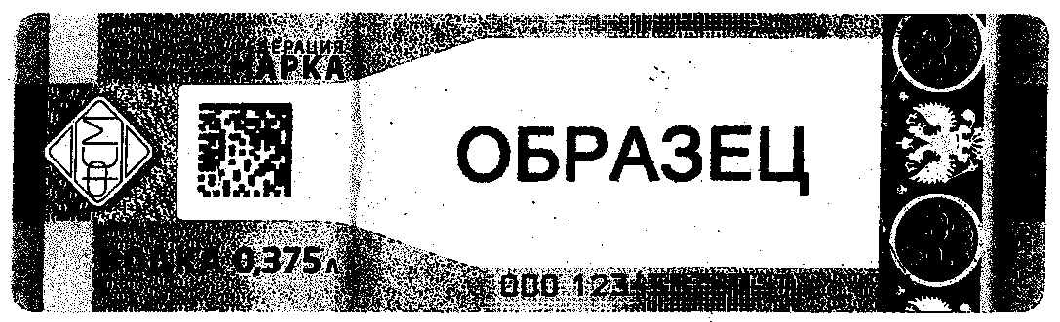
(введено Приказом Росалкогольрегулирования от 04.09.2015 N 256)

Приложение N 36
к приказу Федеральной службы
по регулированию алкогольного рынка
от 12 июля 2012 г. N 191

ОБРАЗЦЫ ФЕДЕРАЛЬНОЙ СПЕЦИАЛЬНОЙ МАРКИ
С НАДПИСЬЮ "ВОДКА 0,5 Л"

Список изменяющих документов
(введен Приказом Росалкогольрегулирования от 12.02.2014 N 29;
в ред. Приказа Росалкогольрегулирования от 04.09.2015 N 256)

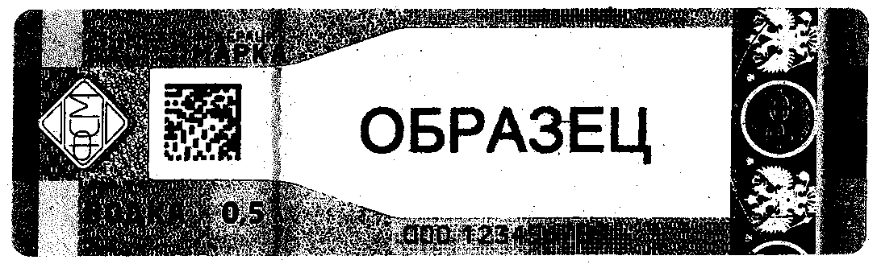
(введено Приказом Росалкогольрегулирования от 04.09.2015 N 256)

Приложение N 37
к приказу Федеральной службы
по регулированию алкогольного рынка
от 12 июля 2012 г. N 191

ОБРАЗЦЫ ФЕДЕРАЛЬНОЙ СПЕЦИАЛЬНОЙ МАРКИ
С НАДПИСЬЮ "ВИННЫЕ НАПИТКИ (С ЭТИЛОВЫМ СПИРТОМ) ДО 0,375 Л"

Список изменяющих документов
(введен Приказом Росалкогольрегулирования от 03.02.2015 N 28;
в ред. Приказа Росалкогольрегулирования от 04.09.2015 N 256)

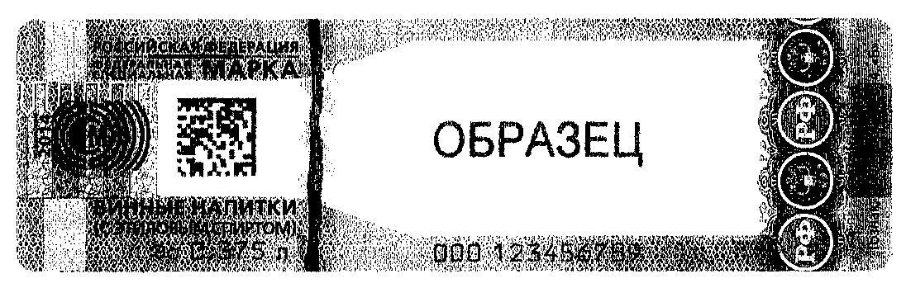

(введено Приказом Росалкогольрегулирования от 04.09.2015 N 256)

Приложение N 38
к приказу Федеральной службы
по регулированию алкогольного рынка
от 12 июля 2012 г. N 191

ОБРАЗЦЫ ФЕДЕРАЛЬНОЙ СПЕЦИАЛЬНОЙ МАРКИ
С НАДПИСЬЮ "ВИННЫЕ НАПИТКИ (С ЭТИЛОВЫМ СПИРТОМ) ДО 0,75 Л"

Список изменяющих документов
(введен Приказом Росалкогольрегулирования от 03.02.2015 N 28;
в ред. Приказа Росалкогольрегулирования от 04.09.2015 N 256)

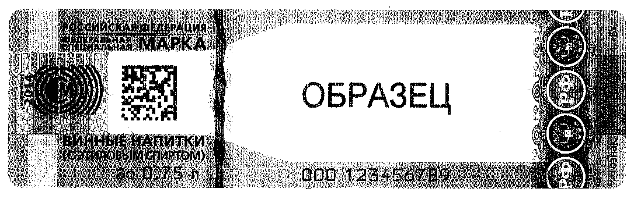

(введено Приказом Росалкогольрегулирования от 04.09.2015 N 256)

Приложение N 39
к приказу Федеральной службы
по регулированию алкогольного рынка
от 12 июля 2012 г. N 191

ОБРАЗЦЫ ФЕДЕРАЛЬНОЙ СПЕЦИАЛЬНОЙ МАРКИ
С НАДПИСЬЮ "ВИННЫЕ НАПИТКИ (С ЭТИЛОВЫМ СПИРТОМ) ДО 1,5 Л"

Список изменяющих документов
(введен Приказом Росалкогольрегулирования от 03.02.2015 N 28;
в ред. Приказа Росалкогольрегулирования от 04.09.2015 N 256)

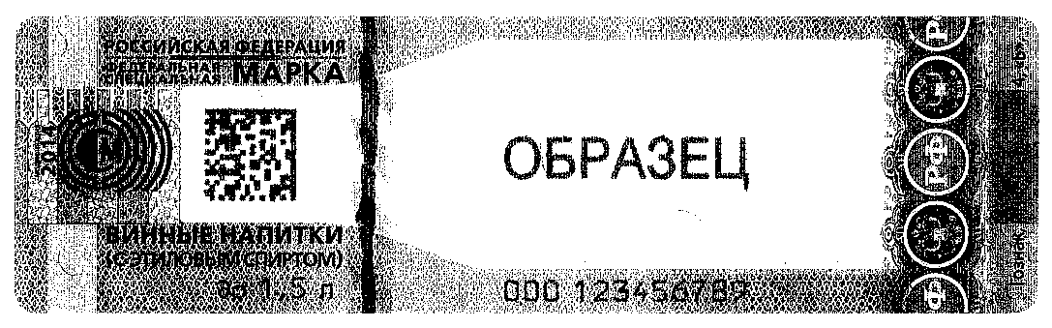

(введено Приказом Росалкогольрегулирования от 04.09.2015 N 256)

Приложение N 40
к приказу Федеральной службы
по регулированию алкогольного рынка
от 12 июля 2012 г. N 191

ОБРАЗЦЫ ФЕДЕРАЛЬНОЙ СПЕЦИАЛЬНОЙ МАРКИ
С НАДПИСЬЮ "ВИННЫЕ НАПИТКИ (С ЭТИЛОВЫМ СПИРТОМ)
СВЫШЕ 1,5 Л"

Список изменяющих документов
(введен Приказом Росалкогольрегулирования от 03.02.2015 N 28;
в ред. Приказа Росалкогольрегулирования от 04.09.2015 N 256)

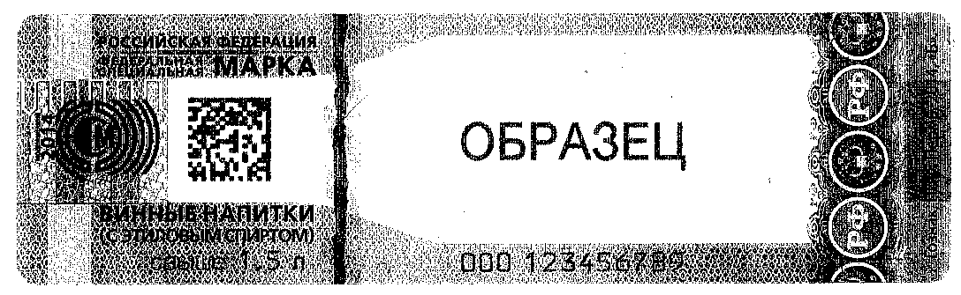

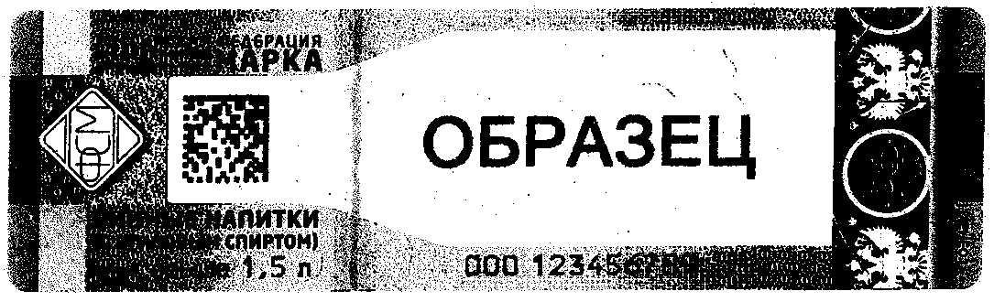
(введено Приказом Росалкогольрегулирования от 04.09.2015 N 256)

Приложение N 41
к приказу Федеральной службы
по регулированию алкогольного рынка
от 12 июля 2012 г. N 191

ОБРАЗЦЫ ФЕДЕРАЛЬНОЙ СПЕЦИАЛЬНОЙ МАРКИ
С НАДПИСЬЮ "ВИННЫЕ НАПИТКИ (БЕЗ ЭТИЛОВОГО СПИРТА)
ДО 0,375 Л"

Список изменяющих документов
(введен Приказом Росалкогольрегулирования от 03.02.2015 N 28;
в ред. Приказа Росалкогольрегулирования от 04.09.2015 N 256)

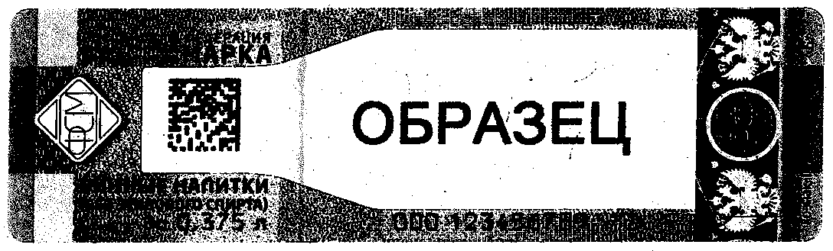
(введено Приказом Росалкогольрегулирования от 04.09.2015 N 256)

Приложение N 42
к приказу Федеральной службы
по регулированию алкогольного рынка
от 12 июля 2012 г. N 191

ОБРАЗЦЫ ФЕДЕРАЛЬНОЙ СПЕЦИАЛЬНОЙ МАРКИ
С НАДПИСЬЮ "ВИННЫЕ НАПИТКИ (БЕЗ ЭТИЛОВОГО СПИРТА)
ДО 0,75 Л"

Список изменяющих документов
(введен Приказом Росалкогольрегулирования от 03.02.2015 N 28;
в ред. Приказа Росалкогольрегулирования от 04.09.2015 N 256)

(введено Приказом Росалкогольрегулирования от 04.09.2015 N 256)

Приложение N 43
к приказу Федеральной службы
по регулированию алкогольного рынка
от 12 июля 2012 г. N 191

ОБРАЗЦЫ ФЕДЕРАЛЬНОЙ СПЕЦИАЛЬНОЙ МАРКИ
С НАДПИСЬЮ "ВИННЫЕ НАПИТКИ (БЕЗ ЭТИЛОВОГО СПИРТА) ДО 1,5 Л"

Список изменяющих документов
(введен Приказом Росалкогольрегулирования от 03.02.2015 N 28;
в ред. Приказа Росалкогольрегулирования от 04.09.2015 N 256)

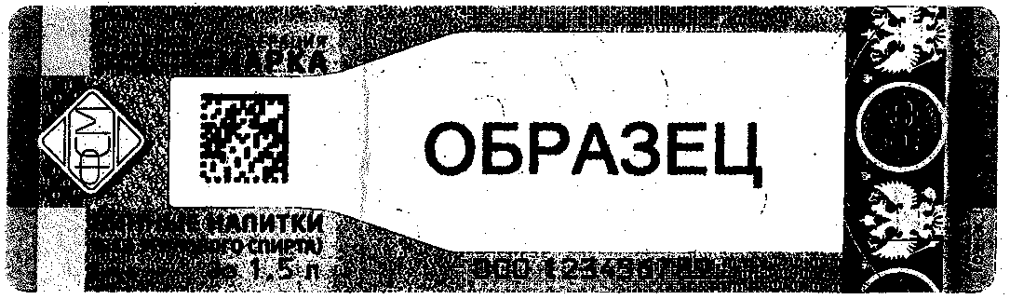
(введено Приказом Росалкогольрегулирования от 04.09.2015 N 256)

Приложение N 44
к приказу Федеральной службы
по регулированию алкогольного рынка
от 12 июля 2012 г. N 191

ОБРАЗЦЫ ФЕДЕРАЛЬНОЙ СПЕЦИАЛЬНОЙ МАРКИ
С НАДПИСЬЮ "ВИННЫЕ НАПИТКИ (БЕЗ ЭТИЛОВОГО СПИРТА)
СВЫШЕ 1,5 Л"

Список изменяющих документов
(введен Приказом Росалкогольрегулирования от 03.02.2015 N 28;
в ред. Приказа Росалкогольрегулирования от 04.09.2015 N 256)

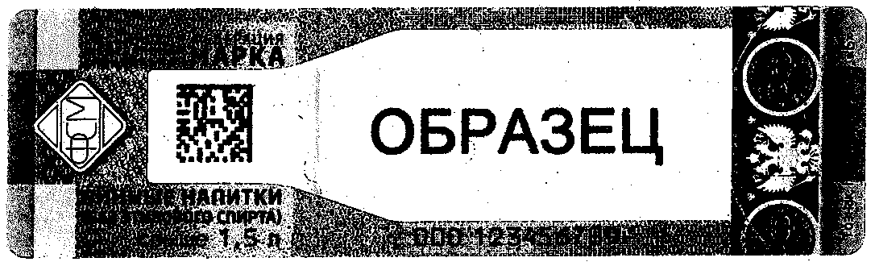
(введено Приказом Росалкогольрегулирования от 04.09.2015 N 256)

Приложение N 45
к приказу Федеральной службы
по регулированию алкогольного рынка
от 12 июля 2012 г. N 191

ОБРАЗЦЫ ФЕДЕРАЛЬНОЙ СПЕЦИАЛЬНОЙ МАРКИ
С НАДПИСЬЮ "КОНЬЯК ДО 0,1 Л"

Список изменяющих документов
(введен Приказом Росалкогольрегулирования от 29.06.2015 N 174;
в ред. Приказа Росалкогольрегулирования от 04.09.2015 N 256)

(введено Приказом Росалкогольрегулирования от 04.09.2015 N 256)

Приложение N 46
к приказу Федеральной службы
по регулированию алкогольного рынка
от 12 июля 2012 г. N 191

ОБРАЗЦЫ ФЕДЕРАЛЬНОЙ СПЕЦИАЛЬНОЙ МАРКИ
С НАДПИСЬЮ "КОНЬЯК 0,25 Л"

Список изменяющих документов
(введен Приказом Росалкогольрегулирования от 29.06.2015 N 174;
в ред. Приказа Росалкогольрегулирования от 04.09.2015 N 256)

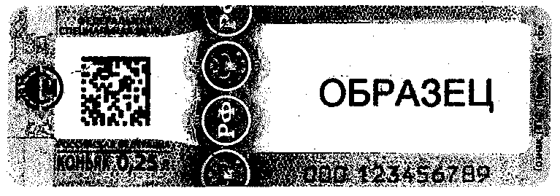

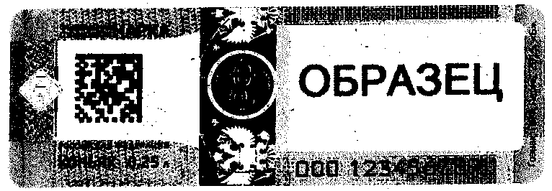
(введено Приказом Росалкогольрегулирования от 04.09.2015 N 256)

Приложение N 47
к приказу Федеральной службы
по регулированию алкогольного рынка
от 12 июля 2012 г. N 191

ОБРАЗЦЫ ФЕДЕРАЛЬНОЙ СПЕЦИАЛЬНОЙ МАРКИ
С НАДПИСЬЮ "КОНЬЯК ДО 0,5 Л"

Список изменяющих документов
(введен Приказом Росалкогольрегулирования от 29.06.2015 N 174;
в ред. Приказа Росалкогольрегулирования от 04.09.2015 N 256)

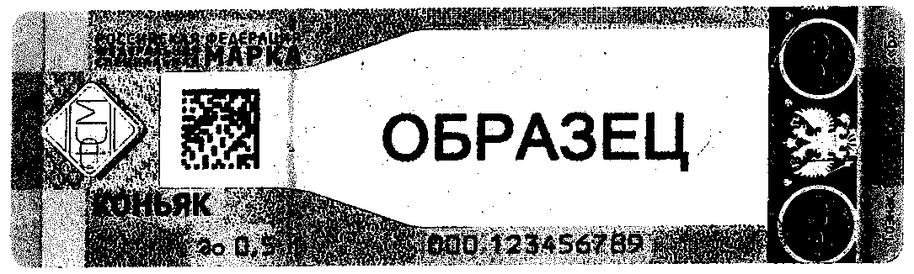
(введено Приказом Росалкогольрегулирования от 04.09.2015 N 256)

Приложение N 48
к приказу Федеральной службы
по регулированию алкогольного рынка
от 12 июля 2012 г. N 191

ОБРАЗЦЫ ФЕДЕРАЛЬНОЙ СПЕЦИАЛЬНОЙ МАРКИ
С НАДПИСЬЮ "КОНЬЯК ДО 0,75 Л"

Список изменяющих документов
(введен Приказом Росалкогольрегулирования от 29.06.2015 N 174;
в ред. Приказа Росалкогольрегулирования от 04.09.2015 N 256)

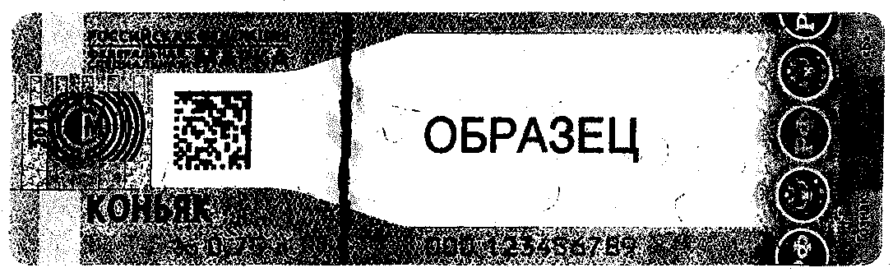

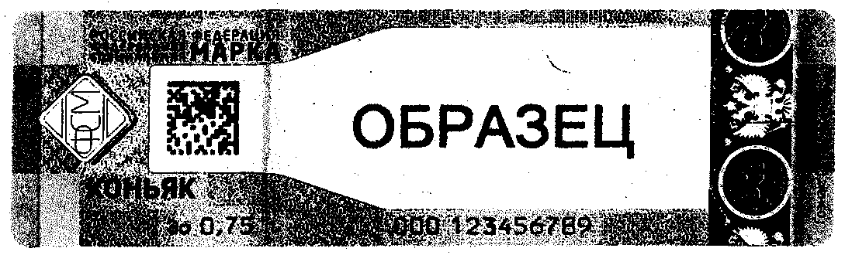
(введено Приказом Росалкогольрегулирования от 04.09.2015 N 256)

Приложение N 49
к приказу Федеральной службы
по регулированию алкогольного рынка
от 12 июля 2012 г. N 191

ОБРАЗЦЫ ФЕДЕРАЛЬНОЙ СПЕЦИАЛЬНОЙ МАРКИ
С НАДПИСЬЮ "КОНЬЯК ДО 1 Л"

Список изменяющих документов
(введен Приказом Росалкогольрегулирования от 29.06.2015 N 174;
в ред. Приказа Росалкогольрегулирования от 04.09.2015 N 256)

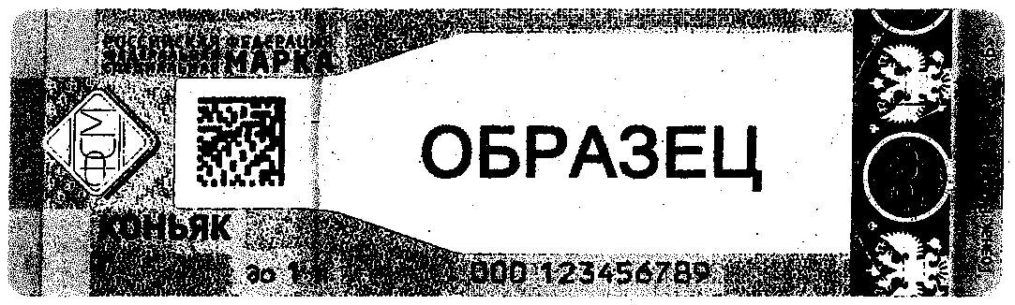
(введено Приказом Росалкогольрегулирования от 04.09.2015 N 256)

Приложение N 50
к приказу Федеральной службы
по регулированию алкогольного рынка
от 12 июля 2012 г. N 191

ОБРАЗЦЫ ФЕДЕРАЛЬНОЙ СПЕЦИАЛЬНОЙ МАРКИ
С НАДПИСЬЮ "КОНЬЯК СВЫШЕ 1 Л"

Список изменяющих документов
(введен Приказом Росалкогольрегулирования от 29.06.2015 N 174;
в ред. Приказа Росалкогольрегулирования от 04.09.2015 N 256)

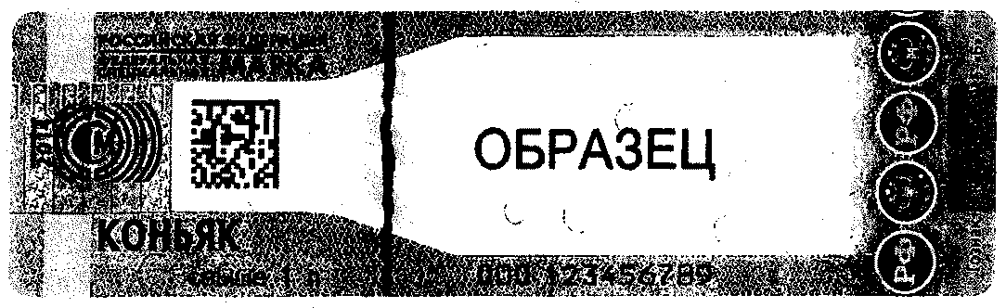

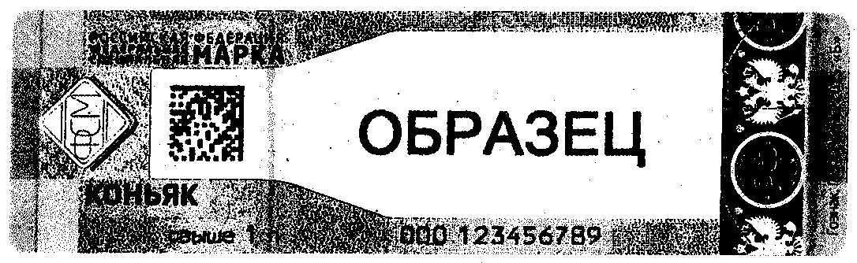
(введено Приказом Росалкогольрегулирования от 04.09.2015 N 256)

Приложение N 51
к приказу Федеральной службы
по регулированию алкогольного рынка
от 12 июля 2012 г. N 191

ОБРАЗЦЫ ФЕДЕРАЛЬНОЙ СПЕЦИАЛЬНОЙ МАРКИ
С НАДПИСЬЮ "КОНЬЯК (ОСОБЫЙ) ДО 0,1 Л"

Список изменяющих документов
(введен Приказом Росалкогольрегулирования от 29.06.2015 N 174;
в ред. Приказа Росалкогольрегулирования от 04.09.2015 N 256)

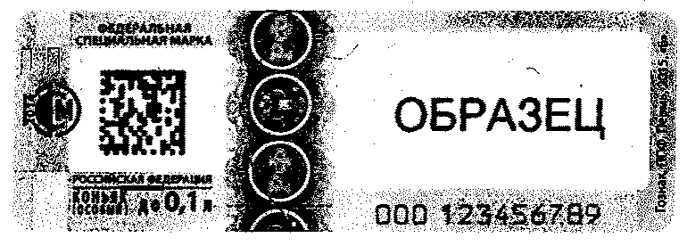

(введено Приказом Росалкогольрегулирования от 04.09.2015 N 256)

Приложение N 52
к приказу Федеральной службы
по регулированию алкогольного рынка
от 12 июля 2012 г. N 191

ОБРАЗЦЫ ФЕДЕРАЛЬНОЙ СПЕЦИАЛЬНОЙ МАРКИ
С НАДПИСЬЮ "КОНЬЯК (ОСОБЫЙ) 0,25 Л"

Список изменяющих документов
(введен Приказом Росалкогольрегулирования от 29.06.2015 N 174;
в ред. Приказа Росалкогольрегулирования от 04.09.2015 N 256)

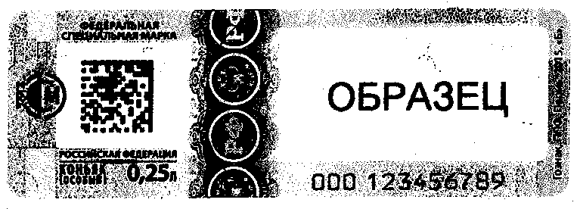

(введено Приказом Росалкогольрегулирования от 04.09.2015 N 256)

Приложение N 53
к приказу Федеральной службы
по регулированию алкогольного рынка
от 12 июля 2012 г. N 191

ОБРАЗЦЫ ФЕДЕРАЛЬНОЙ СПЕЦИАЛЬНОЙ МАРКИ
С НАДПИСЬЮ "КОНЬЯК (ОСОБЫЙ) ДО 0,5 Л"

Список изменяющих документов
(введен Приказом Росалкогольрегулирования от 29.06.2015 N 174;
в ред. Приказа Росалкогольрегулирования от 04.09.2015 N 256)

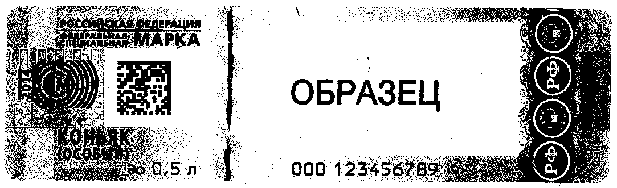

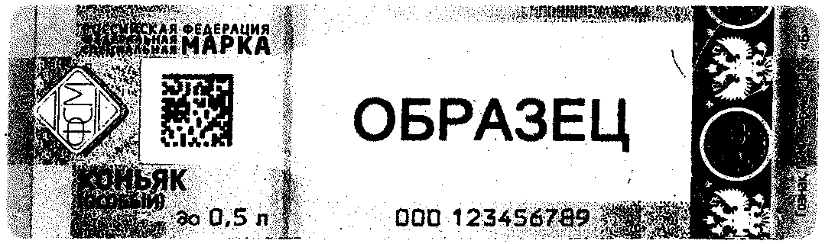
(введено Приказом Росалкогольрегулирования от 04.09.2015 N 256)

Приложение N 54
к приказу Федеральной службы
по регулированию алкогольного рынка
от 12 июля 2012 г. N 191

ОБРАЗЦЫ ФЕДЕРАЛЬНОЙ СПЕЦИАЛЬНОЙ МАРКИ
С НАДПИСЬЮ "КОНЬЯК (ОСОБЫЙ) ДО 0,75 Л"

Список изменяющих документов
(введен Приказом Росалкогольрегулирования от 29.06.2015 N 174;
в ред. Приказа Росалкогольрегулирования от 04.09.2015 N 256)

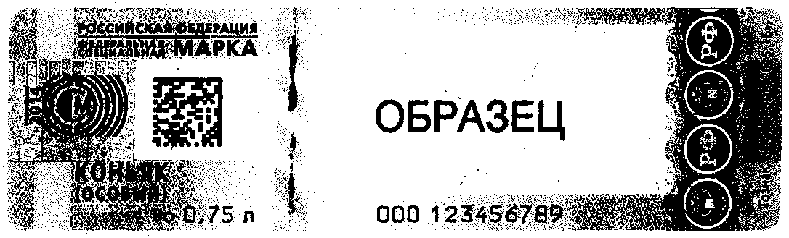

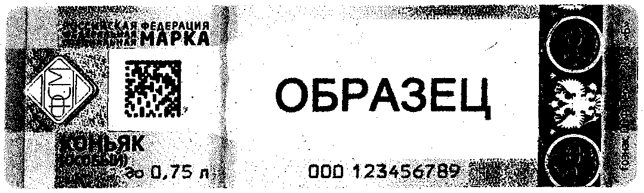
(введено Приказом Росалкогольрегулирования от 04.09.2015 N 256)

Приложение N 55
к приказу Федеральной службы
по регулированию алкогольного рынка
от 12 июля 2012 г. N 191

ОБРАЗЦЫ ФЕДЕРАЛЬНОЙ СПЕЦИАЛЬНОЙ МАРКИ
С НАДПИСЬЮ "КОНЬЯК (ОСОБЫЙ) ДО 1 Л"

Список изменяющих документов
(введен Приказом Росалкогольрегулирования от 29.06.2015 N 174;
в ред. Приказа Росалкогольрегулирования от 04.09.2015 N 256)

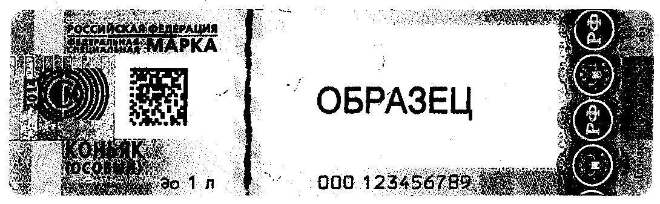

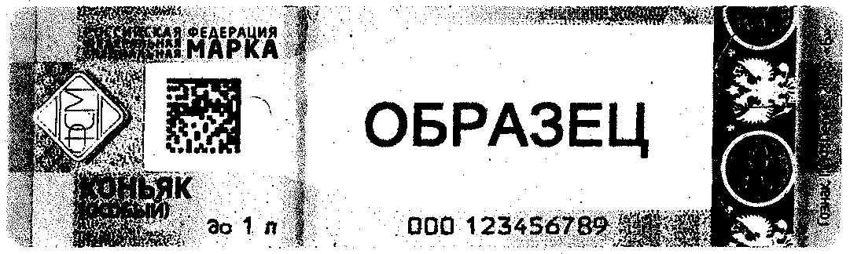
(введено Приказом Росалкогольрегулирования от 04.09.2015 N 256)

Приложение N 56
к приказу Федеральной службы
по регулированию алкогольного рынка
от 12 июля 2012 г. N 191

ОБРАЗЦЫ ФЕДЕРАЛЬНОЙ СПЕЦИАЛЬНОЙ МАРКИ
С НАДПИСЬЮ "КОНЬЯК (ОСОБЫЙ) СВЫШЕ 1 Л"

Список изменяющих документов
(введен Приказом Росалкогольрегулирования от 29.06.2015 N 174;
в ред. Приказа Росалкогольрегулирования от 04.09.2015 N 256)

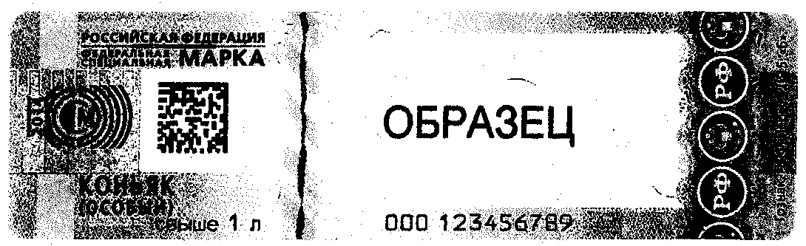

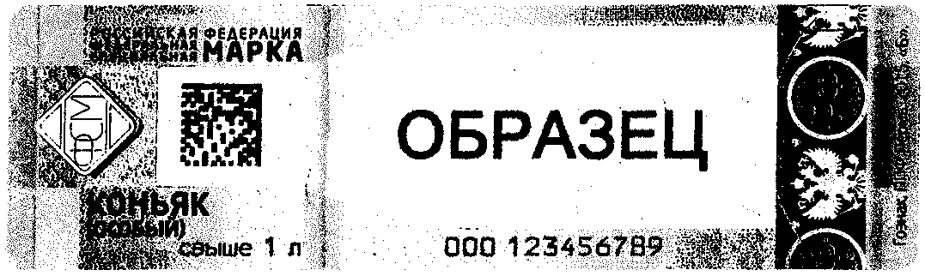
(введено Приказом Росалкогольрегулирования от 04.09.2015 N 256)

Приложение N 57
к приказу Федеральной службы
по регулированию алкогольного рынка
от 12 июля 2012 г. N 191

ОБРАЗЦЫ ФЕДЕРАЛЬНОЙ СПЕЦИАЛЬНОЙ МАРКИ
С НАДПИСЬЮ "СПИРТНЫЕ НАПИТКИ (ОСОБЫЕ) ДО 0,1 Л"

Список изменяющих документов
(введен Приказом Росалкогольрегулирования от 29.06.2015 N 174;
в ред. Приказа Росалкогольрегулирования от 04.09.2015 N 256)

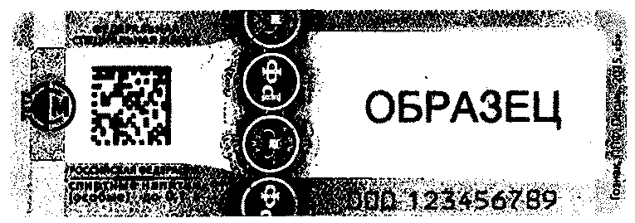

(введено Приказом Росалкогольрегулирования от 04.09.2015 N 256)

Приложение N 58
к приказу Федеральной службы
по регулированию алкогольного рынка
от 12 июля 2012 г. N 191

ОБРАЗЦЫ ФЕДЕРАЛЬНОЙ СПЕЦИАЛЬНОЙ МАРКИ
С НАДПИСЬЮ "СПИРТНЫЕ НАПИТКИ (ОСОБЫЕ) 0,25 Л"

Список изменяющих документов
(введен Приказом Росалкогольрегулирования от 29.06.2015 N 174;
в ред. Приказа Росалкогольрегулирования от 04.09.2015 N 256)

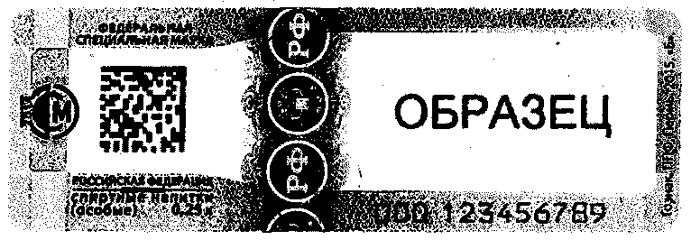

(введено Приказом Росалкогольрегулирования от 04.09.2015 N 256)

Приложение N 59
к приказу Федеральной службы
по регулированию алкогольного рынка
от 12 июля 2012 г. N 191

ОБРАЗЦЫ ФЕДЕРАЛЬНОЙ СПЕЦИАЛЬНОЙ МАРКИ
С НАДПИСЬЮ "СПИРТНЫЕ НАПИТКИ (ОСОБЫЕ) ДО 0,5 Л"

Список изменяющих документов
(введен Приказом Росалкогольрегулирования от 29.06.2015 N 174;
в ред. Приказа Росалкогольрегулирования от 04.09.2015 N 256)

(введено Приказом Росалкогольрегулирования от 04.09.2015 N 256)

Приложение N 60
к приказу Федеральной службы
по регулированию алкогольного рынка
от 12 июля 2012 г. N 191

ОБРАЗЦЫ ФЕДЕРАЛЬНОЙ СПЕЦИАЛЬНОЙ МАРКИ
С НАДПИСЬЮ "СПИРТНЫЕ НАПИТКИ (ОСОБЫЕ) ДО 0,75 Л"

Список изменяющих документов
(введен Приказом Росалкогольрегулирования от 29.06.2015 N 174;
в ред. Приказа Росалкогольрегулирования от 04.09.2015 N 256)

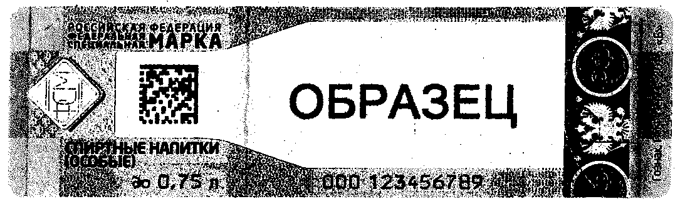
(введено Приказом Росалкогольрегулирования от 04.09.2015 N 256)

Приложение N 61
к приказу Федеральной службы
по регулированию алкогольного рынка
от 12 июля 2012 г. N 191

ОБРАЗЦЫ ФЕДЕРАЛЬНОЙ СПЕЦИАЛЬНОЙ МАРКИ
С НАДПИСЬЮ "СПИРТНЫЕ НАПИТКИ (ОСОБЫЕ) ДО 1 Л"

Список изменяющих документов
(введен Приказом Росалкогольрегулирования от 29.06.2015 N 174;
в ред. Приказа Росалкогольрегулирования от 04.09.2015 N 256)

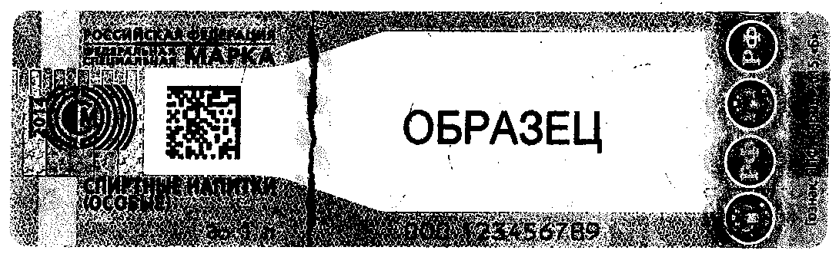

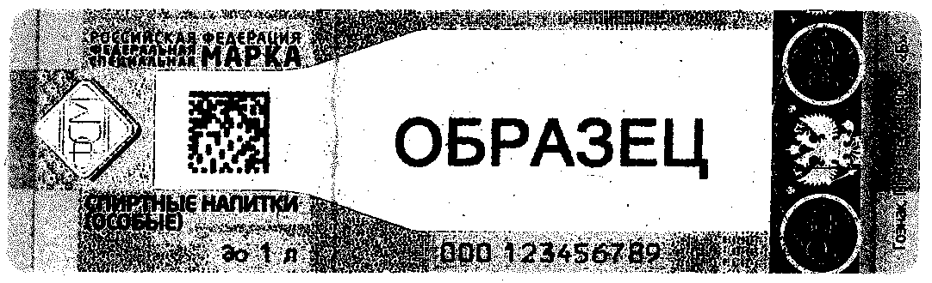
(введено Приказом Росалкогольрегулирования от 04.09.2015 N 256)

Приложение N 62
к приказу Федеральной службы
по регулированию алкогольного рынка
от 12 июля 2012 г. N 191

ОБРАЗЦЫ ФЕДЕРАЛЬНОЙ СПЕЦИАЛЬНОЙ МАРКИ
С НАДПИСЬЮ "СПИРТНЫЕ НАПИТКИ (ОСОБЫЕ) СВЫШЕ 1 Л"

Список изменяющих документов
(введен Приказом Росалкогольрегулирования от 29.06.2015 N 174;
в ред. Приказа Росалкогольрегулирования от 04.09.2015 N 256)

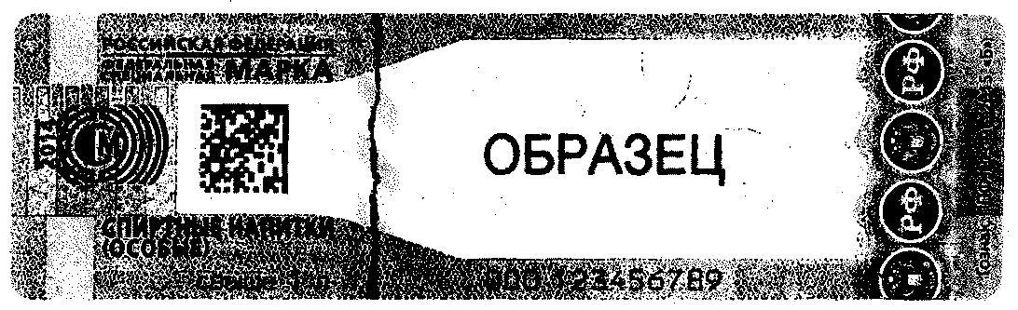

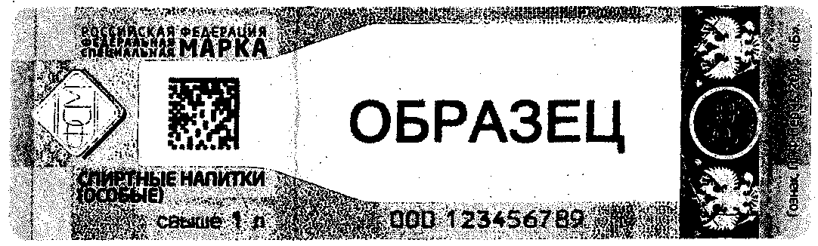
(введено Приказом Росалкогольрегулирования от 04.09.2015 N 256)

Приложение N 63
к приказу Федеральной службы
по регулированию алкогольного рынка
от 12 июля 2012 г. N 191

ОБРАЗЦЫ ФЕДЕРАЛЬНОЙ СПЕЦИАЛЬНОЙ МАРКИ
С НАДПИСЬЮ "ВИНА ВИНОГРАДНЫЕ (ОСОБЫЕ) ДО 1 Л"

Список изменяющих документов
(введен Приказом Росалкогольрегулирования от 29.06.2015 N 174;
в ред. Приказа Росалкогольрегулирования от 04.09.2015 N 256)

(введено Приказом Росалкогольрегулирования от 04.09.2015 N 256)

Приложение N 64
к приказу Федеральной службы
по регулированию алкогольного рынка
от 12 июля 2012 г. N 191

ОБРАЗЦЫ ФЕДЕРАЛЬНОЙ СПЕЦИАЛЬНОЙ МАРКИ
С НАДПИСЬЮ "ВИНА ВИНОГРАДНЫЕ (ОСОБЫЕ) СВЫШЕ 1 Л"

Список изменяющих документов
(введен Приказом Росалкогольрегулирования от 29.06.2015 N 174;
в ред. Приказа Росалкогольрегулирования от 04.09.2015 N 256)

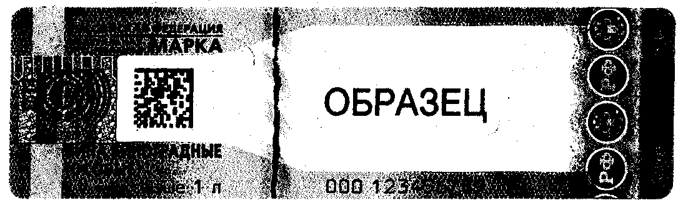

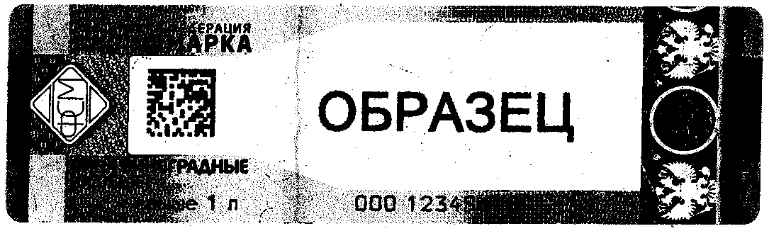
(введено Приказом Росалкогольрегулирования от 04.09.2015 N 256)

Приложение N 65
к приказу Федеральной службы
по регулированию алкогольного рынка
от 12 июля 2012 г. N 191

ОБРАЗЦЫ ФЕДЕРАЛЬНОЙ СПЕЦИАЛЬНОЙ МАРКИ
С НАДПИСЬЮ "ВИНА ЛИКЕРНЫЕ (ОСОБЫЕ) ДО 1 Л"

Список изменяющих документов
(введен Приказом Росалкогольрегулирования от 29.06.2015 N 174;
в ред. Приказа Росалкогольрегулирования от 04.09.2015 N 256)

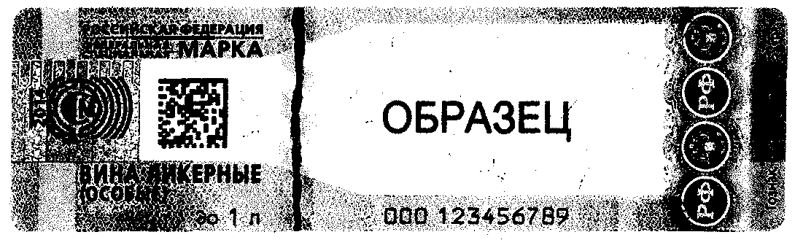

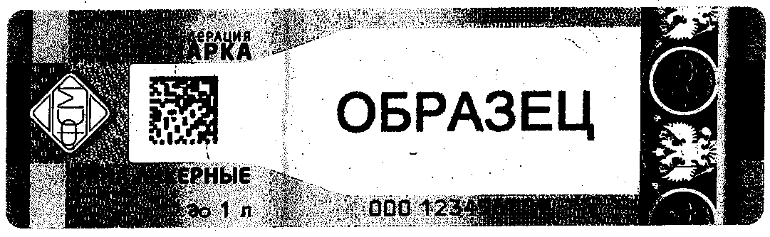
(введено Приказом Росалкогольрегулирования от 04.09.2015 N 256)

Приложение N 66
к приказу Федеральной службы
по регулированию алкогольного рынка
от 12 июля 2012 г. N 191

ОБРАЗЦЫ ФЕДЕРАЛЬНОЙ СПЕЦИАЛЬНОЙ МАРКИ
С НАДПИСЬЮ "ВИНА ЛИКЕРНЫЕ (ОСОБЫЕ) СВЫШЕ 1 Л"

Список изменяющих документов
(введен Приказом Росалкогольрегулирования от 29.06.2015 N 174;
в ред. Приказа Росалкогольрегулирования от 04.09.2015 N 256)

(введено Приказом Росалкогольрегулирования от 04.09.2015 N 256)

Приложение N 67
к приказу Федеральной службы
по регулированию алкогольного рынка
от 12 июля 2012 г. N 191

ОБРАЗЦЫ ФЕДЕРАЛЬНОЙ СПЕЦИАЛЬНОЙ МАРКИ
С НАДПИСЬЮ "ВИНА ИГРИСТЫЕ (ШАМПАНСКИЕ) (ОСОБЫЕ) ДО 0,375 Л"

Список изменяющих документов
(введен Приказом Росалкогольрегулирования от 29.06.2015 N 174;
в ред. Приказа Росалкогольрегулирования от 04.09.2015 N 256)

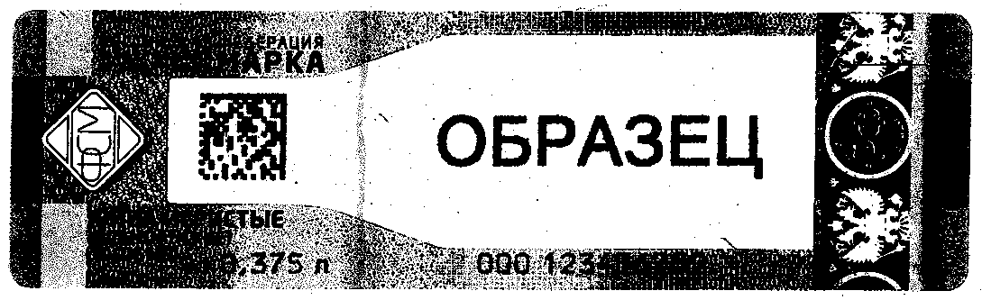
(введено Приказом Росалкогольрегулирования от 04.09.2015 N 256)

Приложение N 68
к приказу Федеральной службы
по регулированию алкогольного рынка
от 12 июля 2012 г. N 191

ОБРАЗЦЫ ФЕДЕРАЛЬНОЙ СПЕЦИАЛЬНОЙ МАРКИ
С НАДПИСЬЮ "ВИНА ИГРИСТЫЕ (ШАМПАНСКИЕ) (ОСОБЫЕ) ДО 1 Л"

Список изменяющих документов
(введен Приказом Росалкогольрегулирования от 29.06.2015 N 174;
в ред. Приказа Росалкогольрегулирования от 04.09.2015 N 256)

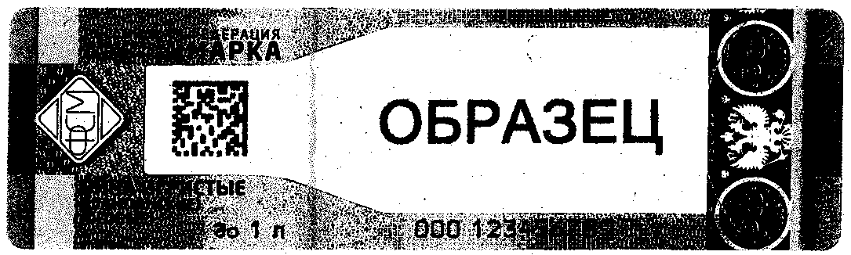
(введено Приказом Росалкогольрегулирования от 04.09.2015 N 256)

Приложение N 69
к приказу Федеральной службы
по регулированию алкогольного рынка
от 12 июля 2012 г. N 191

ОБРАЗЦЫ ФЕДЕРАЛЬНОЙ СПЕЦИАЛЬНОЙ МАРКИ
С НАДПИСЬЮ "ВИНА ИГРИСТЫЕ (ШАМПАНСКИЕ) (ОСОБЫЕ) СВЫШЕ 1 Л"

Список изменяющих документов
(введен Приказом Росалкогольрегулирования от 29.06.2015 N 174;
в ред. Приказа Росалкогольрегулирования от 04.09.2015 N 256)

(введено Приказом Росалкогольрегулирования от 04.09.2015 N 256)

Приложение N 70
к приказу Федеральной службы
по регулированию алкогольного рынка
от 12 июля 2012 г. N 191

ПЕРЕЧЕНЬ
РЕКВИЗИТОВ И ЭЛЕМЕНТЫ ЗАЩИТЫ ФЕДЕРАЛЬНЫХ СПЕЦИАЛЬНЫХ МАРОК

Список изменяющих документов
(в ред. Приказа Росалкогольрегулирования от 03.02.2015 N 28)

1. При печати федеральных специальных марок (далее - марки) на них наносится неповторяющееся сочетание трехзначного разряда и девятизначного номера в виде арабских цифр и 2-мерного штрихового кода.
(в ред. Приказа Росалкогольрегулирования от 03.02.2015 N 28)
2. Марки должны быть защищены от подделки не ниже уровня "Б" согласно Техническим требованиям и условиям изготовления защищенной полиграфической продукции, утвержденным приказом Министерства финансов Российской Федерации от 7 февраля 2003 г. N 14н "О реализации постановления Правительства Российской Федерации от 11 ноября 2002 г. N 817" (зарегистрирован Министерством юстиции Российской Федерации 17 марта 2003 г., регистрационный N 4271), с изменениями, внесенными приказом Министерства финансов Российской Федерации от 11 июля 2005 г. N 90н "О внесении изменений в Приказ Министерства финансов Российской Федерации от 7 февраля 2003 г. N 14н "О реализации Постановления Правительства Российской Федерации от 11 ноября 2002 г. N 817" (зарегистрирован Министерством юстиции Российской Федерации 2 августа 2005 г., регистрационный N 6860).
3. Марки размером 90 x 26 миллиметров должны содержать следующие элементы защиты:
3.1. Марки должны быть напечатаны на самоклеящейся бумаге. Верхний слой бумаги из 100% целлюлозы, без водяного знака, имеет пониженный уровень фонового свечения под воздействием ультрафиолетового излучения, со специальной химической защитой, машиночитаемым элементом защиты от подделок и двумя видами волокон. Красное волокно, не имеющее люминесценции под воздействием ультрафиолетового излучения, и волокно переменного сечения, с участками, люминесцирующими под воздействием ультрафиолетового излучения.
На оборотной стороне марки: гильоширные розетки с аббревиатурой "РФ". Текст "АЛКОГОЛЬНАЯ ПРОДУКЦИЯ" отпечатан бесцветной краской, люминесцирующей под воздействием ультрафиолетового излучения.
Самоклеящаяся бумага должна содержать защитную нить шириной 4 мм с открытыми участками нерегулярного образа, с поляризационным эффектом и люминесценцией под воздействием ультрафиолетового излучения.
На бумагу должна быть припрессована способом горячего тиснения медная голографическая фольга с деметаллизацией. Медное голографическое изображение должно содержать: аббревиатуру "РФ" на монотонном фоне, дифракционный микротекст "РОССИЙСКАЯ ФЕДЕРАЦИЯ", недифракционный микротекст, микротексты "АП", "РФ", "РОССИЯ" высотой не более 100 мкм.
3.2. Марки должны быть напечатаны с использованием не менее четырех способов печати: офсетным, трафаретным, флексографским и струйным. Также может применяться нетрадиционный - специальный высокозащищенный способ печати - металлографский с орловским эффектом.
3.3. На марки должны быть нанесены:
- две гильоширные нераппортные сетки с двумя ирисными переходами;
- контурный и директный микротексты и микротекст, выполненный переходом из директного в контурный, высота букв должна быть не более 250 мкм;
- машиночитаемые элементы защиты от подделок на отдельных элементах марки.
В оформлении марки должны содержаться элементы защиты от подделок, выполненные специальной краской с переменными визуализируемыми свойствами, а также элементы, видимые в косопадающем свете, отпечатанные краской, люминесцирующей в ультрафиолетовом излучении.
3.4. Марки должны содержать специальные краски, обладающие специальными свойствами в различных спектральных диапазонах.
3.5. Марки должны иметь фигурные надсечки, которые обеспечивают невозможность их отклеивания без повреждения.
3.6. Марки должны содержать информацию о наименовании изготовителя, адресе его местонахождения (город), годе изготовления, уровне защиты.
4. Марки размером 63 x 21 миллиметров должны содержать следующие элементы защиты:
4.1. Марки должны быть напечатаны на самоклеящейся бумаге. Верхний слой бумаги из 100% целлюлозы, без водяного знака, имеет пониженный уровень фонового свечения под воздействием ультрафиолетового излучения, со специальной химической защитой, машиночитаемым элементом защиты от подделок и двумя видами волокон - красное волокно, не имеющее люминесценции под воздействием ультрафиолетового излучения, и волокно переменного сечения, с участками, люминесцирующими под воздействием ультрафиолетового излучения.
На оборотной стороне марки: гильоширные розетки с аббревиатурой "РФ". Текст "АЛКОГОЛЬНАЯ ПРОДУКЦИЯ" отпечатан бесцветной краской, люминесцирующей под воздействием ультрафиолетового излучения.
На бумагу должна быть припрессована способом горячего тиснения медная голографическая фольга с деметаллизацией. Медное голографическое изображение должно содержать: аббревиатуру "РФ" на монотонном фоне, дифракционный микротекст "РОССИЙСКАЯ ФЕДЕРАЦИЯ", недифракционный микротекст, микротексты "АП", "РФ", "РОССИЯ" высотой не более 100 мкм.
4.2. Марки должны быть напечатаны с использованием не менее чем трех традиционных способов печати. Также может применяться нетрадиционный - специальный высокозащищенный способ печати - металлографский с орловским эффектом.
4.3. На марки должны быть нанесены:
- две гильоширные нераппортные сетки с двумя ирисными переходами;
- контурный и директный микротексты и микротекст, выполненный переходом из директного в контурный, высота букв должна быть не более 250 мкм;
- машиночитаемые элементы защиты от подделок на отдельных элементах марки.
В оформлении марки должны содержаться элементы защиты от подделок, выполненные специальной краской с переменными визуализируемыми свойствами, а также элементы, видимые в косопадающем свете, отпечатанные краской, люминесцирующей в ультрафиолетовом излучении.
4.4. Марки должны иметь фигурные надсечки, которые обеспечивают невозможность отклеивания их без повреждения.
4.5. Марки должны содержать информацию о наименовании изготовителя, адресе его местонахождения (город), годе изготовления, уровне защиты.

